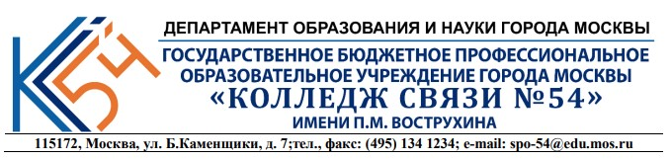

МЕТОДИЧЕСКИЕ РЕКОМЕНДАЦИИ
по учебной практике:
УП 04. Сопровождение и обслуживание программного обеспечения
специальность:
09.02.07 «Информационные системы и программирование»

Оглавление
Введение 3
Прикладные программы общего назначения 3
Прикладные программы специального (профессионального назначения) 15
Программы для работы в локальной сети и интернете 31
Пакеты прикладных программ 43
Порядок установки и настройки прикладного программного обеспечения 50
Практические работы 52
Контрольные вопросы и задания 71

Введение
Цель работы: знакомство с программами специального (профессионального) назначения.
Тема практического занятия: знакомство с офисными и прикладными программами.
В результате выполнения данной работы обучающийся должен уметь:
Работать с офисными программами, видео и аудио редакторами.
знать: принципы работы прикладных программ.
Время выполнения: 6 часов.
Перечень оборудования, необходимого для выполнения задания:
автоматизированные рабочие места по количеству обучающихся (процессор Intel Core i7 или аналогичный, 16 Гб ОЗУ), программное обеспечение: MS Office.
Задание:
- Изучить прикладные программы.
- Знакомство с браузерами.
- Работа с офисными программами.

Прикладные программы общего назначения

Текстовые редакторы и процессоры. Для работы с текстами на компьютере используются программные средства, называемые текстовыми редакторами или текстовыми процессорами. Существует большое количество разнообразных текстовых редакторов, различающихся по своим возможностям, — от простых учебных до мощных, многофункциональных программных средств, называемых издательскими системами, которые используются для подготовки к печати книг, журналов и газет. Основное назначение текстовых редакторов — создавать текстовые файлы, редактировать тексты, просматривать их на экране, изменять формат текстового документа, распечатывать его на принтере.
Под редактированием текста понимается весь комплекс операций по внутренней (смысловой) и внешней (оформительской) работе над текстом. Каждый текст можно компоновать, т.е. вырезать из него части, объединять их, вставлять в рабочий материал части из других текстов, менять их местами и пр. Можно изменять расположение текста на странице, формат строк и абзацев, вставлять в текст иллюстрации (рисунки, графики, схемы и пр.).
Большинство редакторов текста имеют также режим орфографического контроля текста. В этом случае в памяти компьютера хранится достаточно большой словарь. Благодаря этому становится возможным автоматический поиск орфографических ошибок в тексте и последующее их исправление.
Существует большое количество текстовых редакторов:
1) Блокнот — простой текстовый редактор, являющийся частью OC Microsoft Windows;
2) Emacs — один из самых мощных по возможностям многоцелевой, свободный редактор. Имеет большое число режимов работы;
3) jEdit — свободный редактор на Java;
4) Notepad — входит в состав Microsoft Windows;
5) EditPlus — текстовый редактор для Windows, предназначенный для программирования и webразработки;
6) Notepad++ — текстовый редактор, предназначенный для программистов, содержит подсветку текста и возможность сворачивания блоков, согласно синтаксису языка программирования. Другой тип текстовых редакторов имеет расширенные функции форматирования текста, внедрения в него графики и формул, таблиц и объектов, работа с макросами, импорт данных из других программ. Такие редакторы часто называют текстовыми процессорами, и предназначены они для создания различного рода документов, от личных писем до официальных бумаг. Классический пример — Мicrosoft Word.
Можно назвать следующие текстовые процессоры:
- Microsoft Word;
- OpenOffice. orgWriter;
- WordPad — входит в дистрибутив MS Windows;
- ChiWriter — популярный в Восточной Европе текстовый процессор для работы с научными текстами;
- LibreOffice Writer — текстовый процессор, входящий в состав свободного офисного пакета LibreOffice;
- Lotus WordPro;
- Microsoft Works.
Интерфейс практически каждого текстового редактора позволяет иметь на экране меню команд управления редактором — изменение режимов работы, обращение за помощью, форматирование текста, печати и т.д. Как правило, меню имеет не только текстовую форму, но и форму пиктограмм, указывающих на выполняемую команду.
Основную часть экрана в текстовом редакторе занимает рабочее поле (форматный лист), на котором выполняется работа с текстовым документом (рис. 3.1). В верхней части экрана находятся меню команд и панель инструментов, ускоряющая выполнение распространенных команд. Снизу и справа от рабочего листа расположены линейки прокрутки документа.
Текст, обрабатываемый с помощью текстового редактора, хранится в оперативной памяти и визуально может быть представлен в виде рулона бумаги (разделенного на страницы в некоторых редакторах), длина и ширина которого в большинстве случаев не позволяют целиком наблюдать его на экране. Таким образом, экран можно считать своеобразным окном, через которое пользователь просматривает текст с помощью линеек прокрутки.
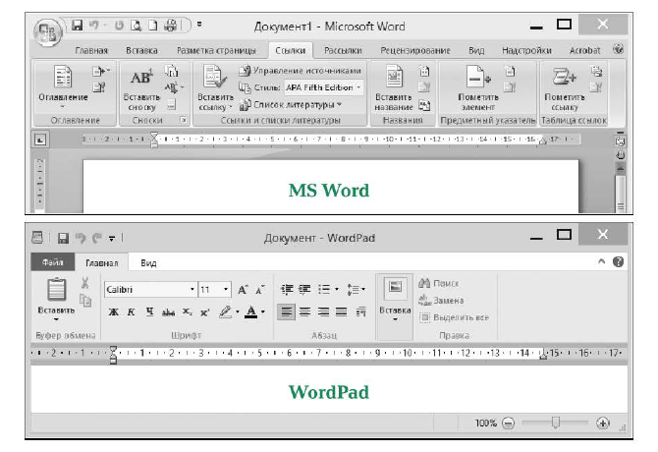
Рис. 3.1. Рабочее окно текстовых редакторов
Табличные процессоры. В повседневной жизни человек постоянно использует таблицы: школьный дневник, журнал, расписание автобусов, расписание занятий и т.д. Персональный компьютер расширяет возможности использования таблиц за счет того, что позволяет не только представлять данные в электронном виде, но и обрабатывать их.
Электронные таблицы (табличные процессоры) — это прикладные программы, предназначенные для проведения табличных расчетов.
Основное назначение табличных процессоров — обработка таблично организованной информации, проведение расчетов на ее основе и обеспечение визуального представления хранимых данных и результатов их обработки в виде графиков, диаграмм. Табличный процессор, или электронная таблица, — это интерактивная система обработки данных, в основе которой лежит двухмерная таблица. Ячейки таблицы могут содержать числа, текст или формулы, задающие зависимость ячейки от других ячеек. Пользователь может просматривать, задавать и изменять значение ячеек. Изменение значения ячейки ведет к немедленному изменению значений зависящих от нее ячеек.
Табличные процессоры обеспечивают также задание формата изображения, поиск, сортировку. Применение электронных таблиц упрощает работу с данными и позволяет получать результаты без проведения расчетов вручную. Расчет по заданным формулам выполняется автоматически. Изменение содержимого какой-либо ячейки приводит к перерасчету значений всех ячеек, которые связаны с ней формульными отношениями. Электронные таблицы используются во всех сферах человеческой деятельности, но особо широко применяются для проведения экономических и бухгалтерских расчетов. В настоящее время наиболее популярными и эффективными пакетами данного класса являются Ехсеl, ОреnOffice Calc, Quatro Pro, Lotus 123.
Электронные таблицы имеют большие размеры. Например, наиболее часто применяемая в 1ВМсовместимых компьютерах электронная таблица Ехсеl имеет 256 столбцов и 65 536 строк. Электронная таблица имеет несколько режимов работы: формирование таблицы (ввод данных в ячейки), редактирование (изменение значений данных), вычисление по формулам, сохранение информации в памяти, построение графиков и диаграмм, статистическая обработка данных, упорядочение по признаку.
Формулы, по которым вычисляются значения зависимых полей, включают в себя числа, адреса ячеек таблицы, знаки операций. При работе с электронными таблицами пользователь может использовать и так называемые встроенные функции (в Ехсеl их имеется около 400), т.е. заранее подготовленные для определенных расчетов и внесенные в память компьютера.
Большинство табличных процессоров позволяют осуществлять упорядочение (сортировку) таблицы по какому-либо признаку, например по убыванию или возрастанию. В электронных таблицах предусмотрен также графический режим работы, который дает возможность графического представления (в виде графиков, диаграмм) числовой информации, содержащейся в таблице.
Электронные таблицы работают со следующими основными типами данных:
- числа, как в обычном, так и экспоненциальном формате;
- текст — последовательность символов, состоящая из букв, цифр и пробелов;
- формулы.
Формула — это такое выражение, которое начинается со знака равенства и включает в себя числа, адреса ячеек, функции (математические, статистические, финансовые, текстовые и т.д.), соединенные знаками математических операций.
Табличные процессоры также содержат:
справочную систему и контекстную подсказку;
средства для оформления и модификации экрана и таблиц (разбиение экрана на несколько окон, фиксирование заголовков строк, столбцов таблицы, форматирование таблицы);
различные шаблоны для создания бланков и прочих документов.
Как программа ОС Windows окно Ехсеl содержит следующие элементы: строку заголовка, строку меню (или лента с вкладками), панели инструментов, строку формул, рабочую область, ярлыки листов, строку состояния и полосы прокрутки (рис. 3.2).
Рабочая область окна Ехсеl представляет собой электронную таблицу, состоящую из строк и столбцов. В верхней и левой части электронной таблицы находятся области, содержащие заголовки
(номера) строк и столбцов. Разбиение рабочей области на ячейки является максимально возможным, т.е. разбить ячейку еще на более мелкие нельзя, поэтому при формировании структуры таблицы используют только объединение ячеек. В нижней части окна расположены инструменты для управления рабочей книгой: кнопки для смены листов и ярлыки листов. Находящаяся в нижней части экрана строка состояния содержит информацию о том, что в данный момент исполняется программой. Например, состояние Готово означает, что Ехсеl выполнил предыдущую операцию и готов принять новые данные. В строке состояния указываются также имена клавиш, таких как Caps Lock и Num Lock, если эти клавиши используются. Кроме того, здесь может отображаться результат вычисления суммы, среднего, максимума и других функций, применяемых к любым выделенным числам.
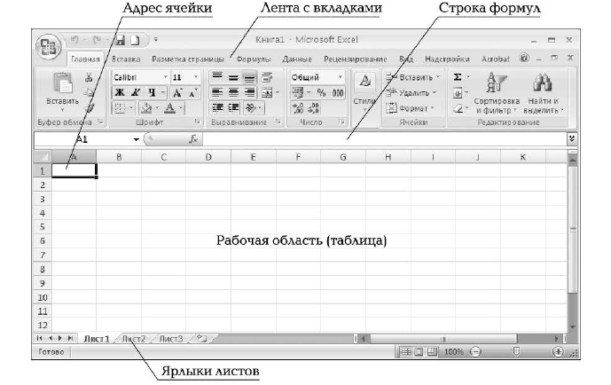
Рис. 3.2. Рабочее окно МS Ехсеl

Системы управления базами данных. Информационная модель, позволяющая упорядоченно хранить данные о группе объектов, обладающих одинаковым набором свойств, называется базой данных. Программное обеспечение, предназначенное для работы с базами данных, — это система управления базами данных (СУБД). Системы управления базами данных используются для упорядоченного хранения и обработки больших объемов информации. Такие программы, как Microsoft Access, Microsoft SQL Server, Oracle Database, Sybase, DB2, INGRES, MySQL и Postgre SQL, представляют собой СУБД.
Система управления базами данных организует хранение информации таким образом, чтобы ее было удобно просматривать, пополнять, изменять, искать нужные сведения, делать любые выборки, осуществлять сортировку в любом порядке и выводить на печать. Системы содержат средства программирования, с помощью которых можно создавать программы для определенных действий, таких как обработка данных, использование интерфейса баз данных. Сюда входят разнообразные стандартные функции (например, математические, финансовые) для получения информации на основе имеющихся данных. Тем не менее язык программирования в СУБД, в ряде случаев не обеспечивает необходимой быстроты обработки данных, поэтому обычно имеется возможность использовать программы, написанные на других языках программирования. В свою очередь, во многих языках программирования имеется возможность использовать таблицы баз данных. Это позволяет создать быстрый интерфейс и вычислительную часть информационной системы, использующей созданные базы данных.
Основными функциями СУБД являются:
управление данными во внешней памяти (на дисках);
управление данными в оперативной памяти с использованием дискового кэша;
резервное копирование и восстановление базы данных после сбоев;
поддержка языков баз данных (язык определения данных, язык манипулирования данными).
Базы данных удобно представлять в виде таблицы. В каждой строке таблицы размещаются значения свойств одного объекта, а каждый столбец таблицы хранит значения определенного свойства всех объектов. Столбцы табличной базы данных называют полями. Строки таблицы называют записями. Запись хранит набор значений, содержащихся в полях базы данных.
Достоинством табличного представления базы данных является возможность видеть одновременно несколько записей. Однако если база данных содержит много полей, а значения полей содержат много символов, то не очень удобно осуществлять ввод, просмотр и редактирование записей. Для поочередного ввода, просмотра и редактирования записей базы данных используется форма. Форма позволяет последовательно отображать записи в удобном для пользователя виде.
Базы данных могут содержать сотни и тысячи записей. Часто бывает необходимо их упорядочить, т.е. расположить в определенной последовательности. Упорядочение записей называется сортировкой. Сортировка записей производится по какому-либо полю базы данных. Значения, содержащиеся в этом поле, располагаются в порядке возрастания или убывания. В процессе сортировки целостность записей сохраняется, т.е. строки таблицы перемещаются целиком. Можно также проводить вложенные сортировки, т.е. сортировать данные последовательно по нескольким полям.
Поиск в базах данных осуществляется с помощью фильтров и запросов. Фильтры и запросы позволяют отбирать записи, которые удовлетворяют условиям поиска. Условия поиска записей создаются с использованием операторов сравнения (=, >, < ит.д.). Поиск в базе данных — это отбор записей, удовлетворяющих условиям поиска, заданным в форме фильтра или запроса.
Наибольшее распространение получила СУБД, Microsoft Ассеss (рис. 3.3). Очень простые и удобные средства создания объектов
баз данных позволяют быстро создавать таблицы, запросы, формы, отчеты. Простой способ определения макросов (последовательности команд) и написания программ на языке Ассеss\У15ча| Ваз!с дает возможность реализовать более сложную обработку данных.
Большой набор типов полей позволяет хранить разнообразную информацию в таблицах баз данных. Имеется возможность установить взаимосвязь между таблицами, СУБД полностью контролирует целостность данных в этих таблицах. Имеется удобное средство создания различных запросов, причем не обязательно знать язык SQL. Формы могут содержать все привычные элементы интерфейса ОС Windows, которые позволяют сделать обработку информации понятной и удобной. Генератор отчетов позволяет легко создавать различные виды отчетов, что с большими возможностями по оформлению реализует практически все потребности пользователей в получении документов.
е
О
б
щ

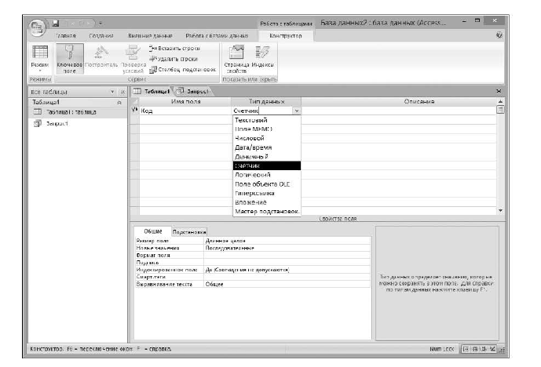
Рис. 3.3. Рабочее окно СУБД Microsoft Access

Ассеss предоставляет очень гибкие и надежные средства защиты как данных, так и структуры базы данных. Ассеss обладает возможностями не только использовать, но и предоставлять данные для других СУБД. Данные Ассеss достаточно просто используются для дальнейшей обработки отчетов в электронной таблице Ехсеl и текстовом процессоре Word.
Графические редакторы. Для обработки изображений на компьютере используются специальные программы — графические редакторы. Графический редактор — это программа создания, редактирования и просмотра графических изображений. Графические редакторы можно подразделить на две категории: растровые и векторные.
Растровые графические редакторы являются наилучшим средством обработки фотографий и рисунков, поскольку растровые изображения обеспечивают высокую точность передачи градаций цветов и полутонов. Среди растровых графических редакторов есть простые, например стандартное приложение Рaint, и мощные профессиональные графические системы, например Аdobe Photoshop и CorelPhoto-Paint.
Растровое изображение хранится с помощью точек различного цвета (пикселов), которые образуют строки и столбцы (матрица точек). Любой пиксел имеет фиксированное положение и цвет. Хранение каждого пиксела требует некоторого количества битов информации, которое зависит от количества цветов в изображении. Качество растрового изображения определяется размером изображения (числом пикселов по горизонтали и вертикали) и количеством цветов, которые могут принимать пикселы. Растровые изображения очень чувствительны к масштабированию (увеличению или уменьшению). Когда растровое изображение уменьшается, несколько соседних точек превращаются в одну, поэтому теряется контрастность мелких деталей изображения. При укрупнении изображения увеличивается размер каждой точки и появляется эффект размытости (пикселизация).
Векторные графические изображения являются оптимальным средством для хранения высокоточных графических объектов (чертежи, схемы и т.д.), для которых имеет значение наличие четких и ясных контуров. Векторная графика используется системами компьютерного черчения и автоматизированного проектирования, программами обработки трехмерной графики.
К векторным графическим редакторам относят графический редактор, встроенный в текстовый редактор Word. Среди профессиональных векторных графических систем наиболее распространены CorelDRAW u Adobe Illustrator.
Векторные изображения формируются из объектов (точка, линия, окружность и т.д.), которые хранятся в памяти компьютера в виде графических примитивов и описывающих их математических формул. Достоинством векторной графики является то, что файлы, хранящие векторные графические изображения, имеют сравнительно небольшой объем. Важно также, что векторные графические изображения могут быть увеличены или уменьшены без потери качества.
Графические редакторы имеют набор инструментов для создания или рисования простейших графических объектов: прямой линии, кривой, прямоугольника, эллипса, многоугольника и т.д. После выбора объекта на панели инструментов его можно нарисовать в любом месте окна редактора. В графических редакторах над элементами изображения возможны различные операции: копирование, перемещение, удаление, поворот, изменение размеров и т.д.
Чтобы выполнить какую-либо операцию над объектом, его сначала необходимо выделить.
Проведем сравнительную характеристику графических редакторов.
1. Графический редактор Раint (рис. 3.4) — простой однооконный графический редактор, который позволяет создавать и редактировать достаточно сложные рисунки. Графический редактор Раш используется для работы с точечными рисунками формата jрg, gif или bmp. Рисунок, созданный в paint, можно вставить в другой документ или использовать как фоновый рисунок рабочего стола. Paint (можно использовать для просмотра и правки отсканированных изображений.
Для запуска графического редактора Рaint необходимо нажать кнопку Пуск, выбрать команды Программы и Стандартные, а затем выбрать Раint. Эта программа содержит различные средства и инструменты для обработки изображения — палитра цветов, кисть, ластик для стирания, инструменты для рисования геометрических фигур (линий, прямоугольников, эллипсов, многоугольников). Редактор позволяет вводить текст, и богатый набор шрифтов из комплекта Windows дают возможность выполнять на картинках эффектные надписи.

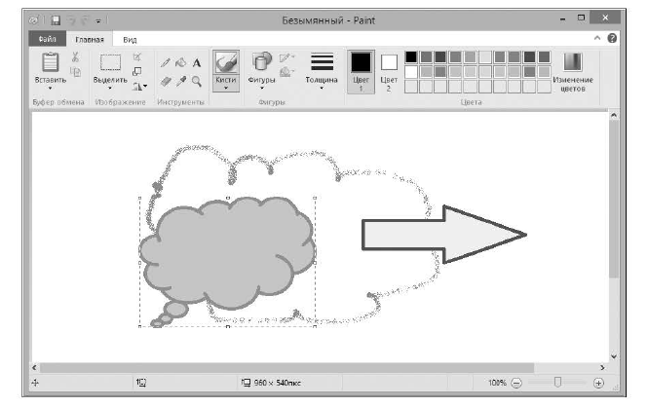
Рис. 3.4. Pa6ouee oкно графического редактора Paint

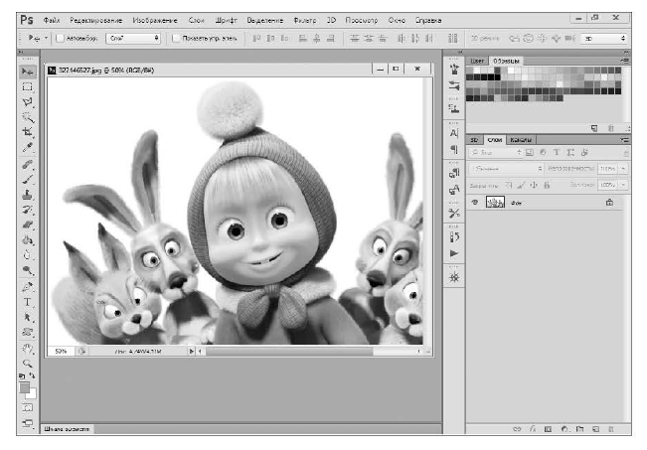
Puc. 3.5. Pa6ovee окно графического редактора Adobe Photoshop

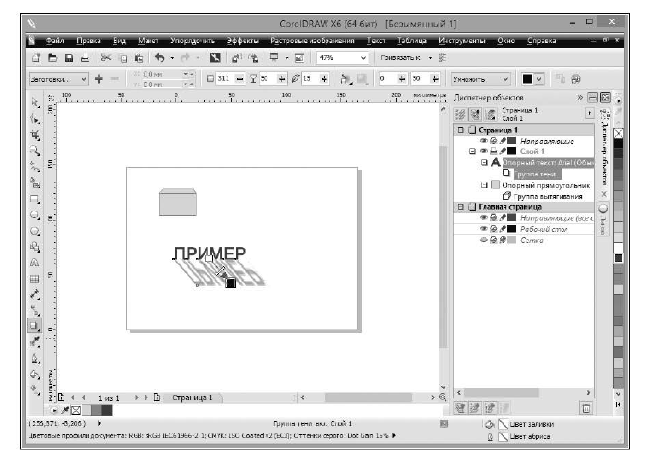
Рис. 3.6. Рабочее окно графического редактора СоreDRAW

2. Adobe Photoshop (рис. 3.5) — многооконный графический редактор, позволяет создавать и редактировать сложные рисунки, а также обрабатывать графические изображения (фотографии). Содержит множество фильтров для обработки фотографий, команды цветокоррекции (изменение яркости, контрастности и т.д.). Кроме того, Рhotoshop способен создавать многослойные изображения, он оснащен улучшенными инструментами для работы с текстом, есть возможность работы с десятками популярных графических форматов, возможность многоступенчатой отмены внесенных изменений.
3. СоreDRAW (рис. 3.6) — многооконный векторный редактор, используется в издательском деле, позволяет создавать сложные векторные изображения. СoreDRAW — это не одна программа, а целый программный комплекс. Полный комплект СоreDRAW включает в себя: редактор векторной графики, редактор растровой графики, программу для «фотографирования» изображения с экрана компьютера, программу для распознавания сканируемого текста, программу для создания трехмерных изображений и др.

Прикладные программы специального (профессионального назначения)

Издательские системы. Для подготовки буклетов, оформления журналов и книг предназначены специальные издательские системы. Они позволяют готовить их и печатать на принтерах или выводить на фотонаборные автоматы сложные документы высокого качества.
Издательские системы — это комплекс аппаратных и программных средств, предназначенных для компьютерного набора, верстки и издания текстовых и иллюстративных материалов. Главным отличием настольных издательских систем от текстовых редакторов является то, что они предназначены, в первую очередь, для оформления документов, а не для ввода и редактирования. Процесс верстки состоит в оформлении текста и задании условий взаимного расположения текста и иллюстраций. Цель верстки состоит в создании оригинал макета, пригодного для размножения документа полиграфическим способом.
Предусмотренные в издательских системах средства позволяют:
компоновать (верстать) текст;
использовать всевозможные шрифты и полиграфические изображения;
осуществлять редактирование на уровне лучших текстовых процессоров;
обрабатывать графические изображения;
обеспечивать вывод документов высокого качества.
Известными пакетами среди издательских систем для компьютеров являются Аdobe PageManager, QuarkXPress, Scribus, Adobe InDesign, CorelVentura, FrameMaker, MS Publisher, PagePlus, CompuWork Publisher.
PageMaker обладает мощными средствами работы с текстом. Программа РаgеМакег незаменима при работе с изданиями, содержащими большое количество текста: объемными буклетами, книжными, в том числе справочными и энциклопедическими изданиями (рис. 3.7).
Долгое время большим преимуществом РаgеМакег являлась возможность обработки русскоязычного текста: автоматическая расстановка переносов, проверка орфографии, но после появления в программе QuarkXPress надстроек для работы с русским текстом это преимущество исчезло.

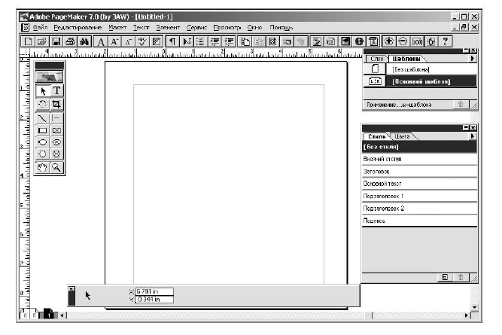
Рис. 3.7. Рабочее окно редактора РаgeМакег

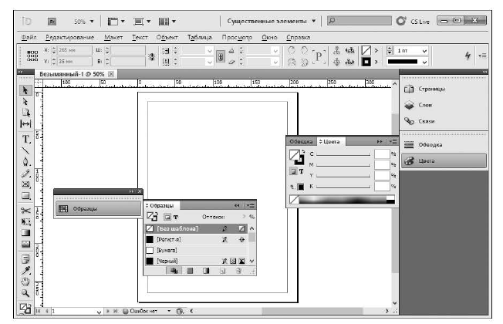
Рис. 3.8. Рабочее oкно редактора Adobe InDesign
К недостаткам РаgеМаКег можно отнести ограничения при верстке многоколонных полос, неудобное выравнивание текста по базовым линиям сетки, а также то, что в РаgеМакКег буквица доступна только через программные расширения (плагины), что при интенсивной работе с текстом создает определенные неудобства. Вместе с тем следует отметить, что процедура размещения текста в колонках очень проста, а главное выполняется быстро.
Аdobe InDesign ориентирован на профессиональных дизайнеров, художников и специалистов в области печати, работающих в средствах массовой информации, дизайнерских компаниях, рекламных агентствах, издательствах и других организациях, которым приходится заниматься версткой и выпуском печатной продукции (рис. 3.8).
Программа Аdobe InDesign расширяет возможности пользователей, занимающихся макетированием и дизайном, предлагая уникальные инструменты, сочетающие надежность и функциональность с абсолютной творческой свободой.
Именно это сочетание является отличительной особенностью всех продуктов Аdobe. С помощью Аdobe InDesign можно создавать макеты страниц и осуществлять их печать намного быстрее и эффективнее, чем когда-либо ранее.
В программе Аdobe InDesign используются стандартные команды, инструменты, палитры и клавиатурные сочетания, знакомые пользователям продуктов Аdobe Photoshop и Аdobe Illustrator, что гарантирует максимально продуктивную и взаимосвязанную работу. Возможность импорта файлов из приложений Photoshop и Illustrator также позволяет выпускать высококачественную продукцию в кратчайшие сроки.
Основная операция издательских систем — верстка (размещение текста по страницам документа, вставка рисунков, оформление текста различными шрифтами ит. д.). Редактирование текста в издательских системах менее удобно, чем в текстовых редакторах. Поэтому бывает, что документы готовят в два этапа: сначала набирают текст в текстовом процессоре, а затем считывают его издательской системой и осуществляют окончательную подготовку документа.
Основными функциями издательских систем являются: использование сотен видов шрифтов (начертаний и размеров символов текста), которые отображаются на экране так же, как при печати; изменение и корректировка рисунков и диаграмм; формирование таблиц; выравнивания; работа с формулами и др.
Большинству пользователей для выполнения издательских работ может быть вполне достаточно возможностей текстового процессора, в котором есть элементы цветовые деления и средства графических редакторов. Издательские системы могут работать с текстовыми и графическими блоками, в то время как текстовые процессоры позволяют создавать на странице только один текстовый блок. Однако конструктивные преимущества текстовых процессоров заставляют верстальщика использовать эти программные средства параллельно. Дело в том, что издательские системы не предназначены для набора больших объемов текста, кроме того, у них серьезно ограничены возможности по проверке орфографии.
Текстовым процессорам, таким как МS Word, вполне по силам верстка несложных публикаций и изготовление оригинал макетов для последующего типографского воспроизведения. Однако с их помощью не удается изготовление полноформатных фотоформ и печатных форм — такая задача решается только с помощью издательских систем, что и является главным их преимуществом.
Системы автоматизированного проектирования. Это комплекс средств автоматизации проектирования, взаимосвязанных с пользователем системы. Основная функция САПР — выполнение автоматического проектирования на всех или отдельных этапах проектирования. Результат проектирования — комплекс документации, содержащей достаточные сведения для изготовления объекта.
По назначению САПР подразделяют на проектирующие и обслуживающие подсистемы. Проектирующие подсистемы предназначены для проектирования корпусных изделий и деталей, проектирования схем и плат. Обслуживающие подсистемы обеспечивают поддержку функционирования проектирующих подсистем, передачу и вывод полученных в них результатов.
По областям применения выделяют: САПР изделий приборостроения; САПР изделий машиностроения; САПР технологических процессов машиностроения, приборостроения; САПР объектов строительства; САПР программных изделий; САПР организационных систем.
По уровню сложности различают следующие виды САПР: графический редактор, позволяющий рисовать графические примитивы, соединения, переходить с одного слоя платы на другой (при этом пользователь сам решает вопросы размещения и компоновки); системы, дающие возможность выполнять процессы моделирования и расчеты, а также имеющие специальные языки управления объектами, с помощью которых можно создавать необходимые приложения.
Типичная САПР должна решать следующие задачи: производить геометрические построения; выполнять стандартное нанесение размеров; осуществлять трехмерное моделирование. Имеется возможность: работы с библиотекой графических и текстовых объектов, с технической документацией; программирования функций с помощью встроенного языка.
Примерами таких САПР являются программные средства АutoCAD, ArchiCAD, Koмпас-3D, Solidworks, Catia и др.
AutoCAD — двух- и трехмерная система автоматизированного проектирования и черчения. Программный пакет АutoCAD был и остается основным продуктом компании Аutodesk. В момент своего появления АutoСАD представлял собой прикладную систему автоматизации чертежно-графических работ, позволяющую разрабатывать двумерные плоские чертежи, моделировать сложные объемные и каркасные конструкции, используемые в самых различных областях науки, техники, искусства и многих других сферах человеческой деятельности. Название системы образовано от английского словосочетания «Automated Computer Aided Drafting and Design», что в переводе с английского означает «Автоматизированное черчение и проектирование с помощью ЭВМ» и является эквивалентом понятия «программная система автоматизированного проектирования».
Кроме автоматизации собственно чертежно-графических работ, AutoCAD c ero расширениями (AutoSolid, AutoFlix, 3D-STUDIO u дp.) предоставляет следующие возможности:
создание и ведение архива чертежей;
создание и ведение библиотек стандартных элементов чертежей;
графическое моделирование.
Окно АutoСА (рис. 3.9) содержит: меню, панели инструментов, графическую область, командную и статусную строки. Управление командами осуществляется с помощью одного из трех средств: команд меню, кнопок на панелях инструментов или команде клавиатуры. Для управления командами служат также контекстные меню. Они отображают наиболее часто используемые команды, относящиеся к выделенным объектам. Чтобы вызвать контекстное меню, следует сделать щелчок правой клавишей мыши.
АrchiCAD — графический программный пакет САПР для архитекторов, созданный фирмой Graphisoft. Предназначен для проектирования архитектурно-строительных конструкций и решений, а также элементов ландшафта, мебели и т.п.
При работе в пакете используется концепция виртуального здания. Суть ее состоит в том, что проект ArchiCAD представляет собой выполненную в натуральную величину объемную модель реального здания, существующую в памяти компьютера. Для ее выполнения проектировщик на начальных этапах работы с проектом фактически «строит» здание. После завершения работ над «виртуальным зданием» проектировщик получает возможность извлекать разнообразную информацию о спроектированном объекте: поэтажные планы, фасады, разрезы, экспликации, спецификации, презентационные материалы и пр. (рис. 3.10).
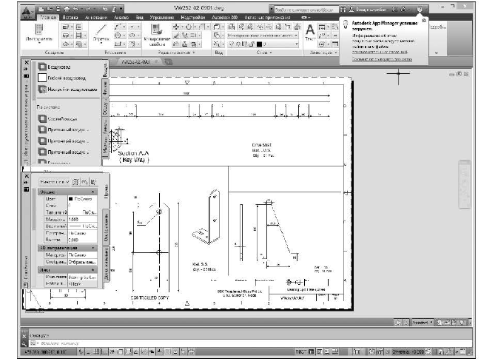
Puc. 3.9. Pa6oчее окно AutoCAD

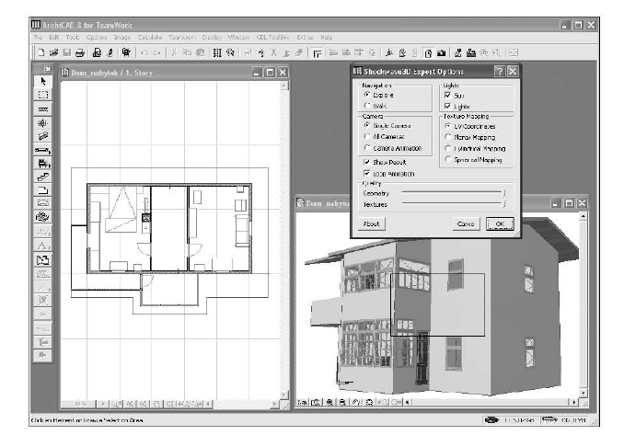
Puc. 3.10. Pa6oчее окно ArchiCAD
Основным преимуществом программы является естественная взаимосвязь между всеми частями проекта. Технология «виртуального здания» позволяет работать не с отдельными, физически никак не связанными между собой чертежами, а со всем проектом в целом. Любые изменения, сделанные, например, на плане здания, автоматически отобразятся на разрезах, видах, в спецификациях и пр. Такой подход обеспечивает значительное сокращение времени проектирования. Кроме того, при правильной работе с виртуальным зданием гарантировано обнаружение и устранение большинства проблем, которые обязательно проявились бы на более поздних этапах проектирования или, что еще хуже, уже на строительной площадке. Благодаря большому количеству настроек стандартных инструментов, объекты настраиваются в соответствии с пожеланиями пользователя.
Система Компас3) предназначена для создания трехмерных параметрических моделей и сборок и последующего полуавтоматического создания их чертежей, содержащих все необходимые виды, разрезы и сечения (рис. 3.11).
Программа имеет определенные преимущества для отечественных конструкторов:
в системе заложено выполнение всех требований ЕСКД, (Единая система конструкторской документации);
имеется очень широкий и одновременно практически необходимый набор функций редактирования изображений;
система имеет модульную структуру, которая позволяет ускоренно решать специальные задачи;
система включает в себя прикладные библиотеки (конструкторские, справочники материалов и др.), ориентированные на национальное производство.

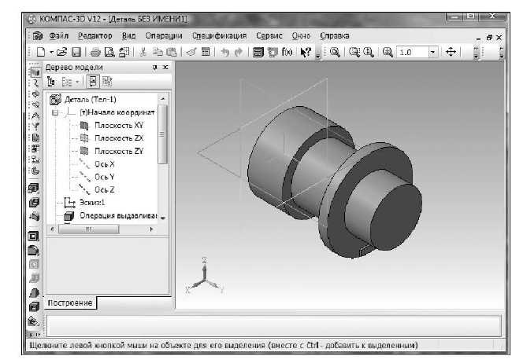
Рис. 3.11. Рабочее окно Компас-ЗD
Бухгалтерские программы. В настоящее время ведение бухгалтерского учета без компьютерной обработки данных практически немыслимо. Автоматизация бухгалтерского учета с помощью персонального компьютера сегодня не является сложной задачей ни для работника, ни для пользователя бухгалтерских программ.
Сегодня созданы инструментальные средства, образующие информационные системы бухгалтерского учета и включающие в себя взаимосвязанные пользовательские места, которые имеют строгую функциональную направленность в соответствии с разделением полномочий между уровнями управления.
Данные по бухгалтерскому учету, хранящиеся в персональном компьютере, обеспечивают возможность получения всей необходимой информации в виде ведомостей, запросов и др. Создание единого массива бухгалтерских записей позволяет получать выписки любой степени детализации по различным счетам, поставщикам, покупателями др. Таким образом, наличие массива бухгалтерских записей позволяет обеспечить соблюдение принципа двойной записи гораздо экономичнее, чем при ручном ведении учета, что в свою очередь позволяет контролировать хозяйственные операции по существу, показывая взаимосвязь между счетами, и дает возможность организовывать контроль за поставщиками, покупателями и другими контрагентами.
Помимо решения традиционных задач по разделам и счетам бухгалтерского учета, появляется возможность получать ответы на различные запросы. Современные информационные системы позволяют реализовать по запросу получение пользователем любых комбинаций запрашиваемых показателей, отдельные из которых должны быть вычислены. Основным преимуществом такой системы является возможность для пользователя обращаться к системе с широким спектром запросов, не производя при этом работы по программированию.
Выделяют следующие программы автоматизации бухгалтерского учета:
мини бухгалтерия;
интегрированная бухгалтерская система;
бухгалтерский конструктор; бухгалтерский комплекс;
корпоративные системы.
Отличительной чертой систем класса мини бухгалтерия является отсутствие инструментов для организации учета по различным
участкам (учет заработной платы, учет товарно-материальных ценностей и т.д.), а также небольшой объем учетных операций. Набор функций, реализованных в программах данного класса, ограничен.
Мини бухгалтерии позволяют оформлять небольшой набор первичных документов и форм отчетности и предназначены для бухгалтерий численностью в 1 3— человека.
Интегрированные бухгалтерские системы предоставляют пользователям более широкие возможности и обеспечивают ведение учета по всем основным участкам. Их отличительной особенностью является возможность организации учета на нескольких компьютерах с объединением данных в одной базе, на основе которой формируется отчетность. Интегрированные бухгалтерские системы также позволяют организовать работу в локальной сети. При этом на каждом компьютере, как правило, работает вся система, а для разделения учета используются лишь определенные ее возможности.
Лучшими пакетами этого класса являются: «Парус», продукты фирмы «1С» («1С: Предприятие»), «Инфин», «Суперменеджер», «Инфо-Бухгалтер», сетевая программа «Интегратор» фирмы «Инфософт», «Турбо Бухгалтер» (4, 5, 6), «БЭСТ3», «Интеллект-Сервис».
Программы класса бухгалтерский конструктор отличаются наличием развитого языка макро программирования и средств настройки, что позволяет адаптировать их к особенностям учета на любом предприятии. Хотя в сегодняшних условиях быстрого изменения нормативных документов разработчики систем любого класса стремятся обеспечить гибкость своих программ, чаще всего они ограничиваются возможностью изменять ставки налогов, редактировать текстовые файлы форм первичных документов и т.д.
Этот класс программ обеспечивает независимость пользователя от разработчика и применим на малых и средних предприятиях, в основном в интегрированных системах. Лучшими в этом плане являются фирмы «Информатик», «Аквилон», «Интегратор». Фирма «1С» также использует в некоторых программах элементы конструктора на базе встроенного языка Visual Basic.
Бухгалтерский комплекс представляет собой систему из отдельных взаимосвязанных автоматизированных рабочих мест (АРМ) (АРМ «Финансы», АРМ «Заработная плата», АРМ «Склад», АРМ «Торговый зал» и др.), каждое из которых предназначено для автоматизации отдельного участка бухгалтерского учета.
Работа отдельных АРМ может быть организована как на одном компьютере, так и на разных машинах, объединенных в локальной вычислительной сети.
К таким программам относятся пакеты фирм: «Интеллект-Сервис» (программа «БЭСТ-4»), «МикроПлюс» («Лука»), «Пролог», «Омега» («Бухкомплекс»), фирма «ЭЙС» («Гепард»), «Звезда», «Инфин» («Бухгалтерия супер»),«Турбо Бухгалтер».
Корпоративные системы предназначены для автоматизации функций управления предприятием. Иногда такие системы называют корпоративными системами управления финансами и бизнесом. Система состоит из сложных компонентов, включающих в себя функционально полную подсистему бухгалтерского учета, а также подсистемы управления, планирования, элементы анализа и принятия решений, делопроизводства и т.д. В качестве примера можно привести некоторые российские организации, разрабатывающие корпоративные системы для крупных предприятий: корпорация «Галактика», фирмы «Инфософт», «Никософт», «Омега», «Цефей», «Звезда». Переходят на составление корпоративных систем для средних предприятий и корпорация «Парус», фирма «1С» и др.
Программа «1С:Бухгалтерия» является универсальной бухгалтерской программой и предназначена для ведения синтетического и аналитического бухгалтерского учета по различным разделам (рис. 3.12). Аналитический учет ведется по объектам аналитического учета в натуральном и стоимостном выражениях.

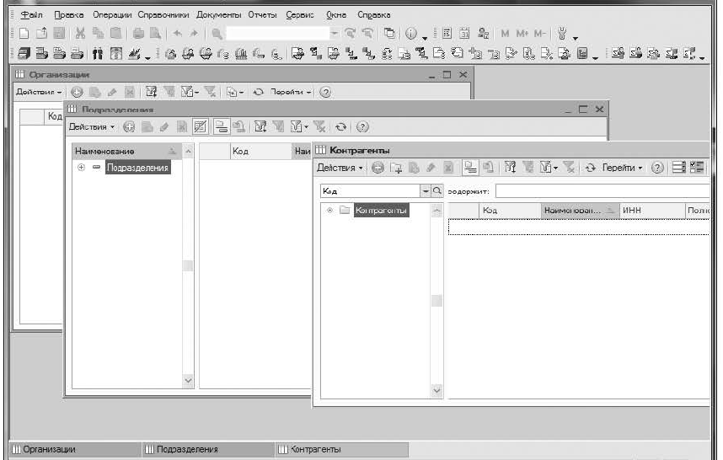
Рис. 3.12. Рабочее окно «1 С:Бухгалтерия»
Программа предоставляет возможность ручного и автоматического ввода проводок. Все проводки заносятся в журнал операций. При просмотре проводок в журнале операций их можно ограничить произвольным временным интервалом, группировать и искать по различным параметрам проводок.
В программе существует режим формирования произвольных отчетов, позволяющий на некотором бухгалтерском языке описать форму и содержание отчета, включая в него остатки и обороты по счетам и объектам аналитического учета. С помощью данного режима реализованы отчеты, предоставляемые в налоговые органы, кроме того, данный режим используется для создания внутренних отчетов для анализа финансовой деятельности организации в произвольной форме. Помимо этого программа имеет функции сохранения резервной копии информации и режим сохранения в архиве текстовых документов.
Программы видео и аудиомонтажа. Для создания видеоклипов и монтажа отснятого видео используются компьютерные системы редактирования. Эти нелинейные системы монтажа позволяют легко экспериментировать с идеями и создавать множество разных версий фильма. Хотя основы редактирования требуют только обрезки и наплывов, нелинейные системы включают в себя инструменты для цветокоррекции, различных манипуляций и спецэффектов, эффектов скорости и микширования звука.
Работа с видео материалами делится на четыре основных этапа: передача с источника на компьютер (захват аналогового видео либо перенос цифрового), обработка в видеоредакторе, кодирование для уменьшения объема материала и для обеспечения совместимости с различными проигрывателями, просмотр готового фильма.
Для корректной работы программ видеомонтажа необходима определенная аппаратная конфигурация компьютера. Процессор: для обработки видео стандартного разрешения (SD - видео) требуется как минимум процессор Pentium 4 c тактовой частотой 3 ГГц. Более комфортную работу обеспечивают современные двухъядерные процессоры (Соге Duo), а для видео в формате АVСНD они являются необходимостью. Оперативная память — не менее 3 Гб.
С помощью видеоредакторов можно, во-первых, вырезать отдельные клипы из видеофильмов различных форматов и записать получившиеся файлы на РУО. Кроме того, в таких программах есть много полезных функций видеомонтажа. Видео редакторы позволяют:
добавлять переходы между сценами, а также эффектно появляющийся текст;
обрабатывать изображения и звук — большинство программ позволяют выполнить цветокоррецию и снизить уровень шума. Если в некоторых сценах наблюдается «дрожание» картинки, эту проблему можно решить с помощью функции стабилизации изображения;
захватывать записи с видеокамер. Непосредственно из программ можно управлять видеокамерой: останавливать и начинать просмотр, а также прокручивать запись вперед-назад. Это позволяет упростить копирование выбранных сцен на компьютер. После обработки в видеоредакторе можно загрузить готовый видеофильм обратно на видеокамеру;
осуществлять захват аналогового видео с видеомагнитофонов или УН5камер (для этого на компьютере должен быть аналоговый видеовход). Файлы будут сохранены на жесткий диск в формате МРЕС2, который оптимально подходит для последующей записи на РУО.
Сегодня существует большое число программ для обработки видео: Windows Movie Maker, EnhanceMovie, Edius, Sony Vegas, Pinnacle Studio, Adobe Premiere Pro u ap.
Movie Maker — это вполне простой в освоении, но, тем не менее, достаточно мощный редактор для обработки цифрового видео, полученного, например, с цифровой видеокамеры, ТВ-тюнера или любого другого источника сигнала. С его помощью можно скачать на компьютер видео, разбить его на сцены, создать меню, задать необходимые спецэффекты для перехода между эпизодами, а потом записать готовый фильм на РУР или сконвертировать его в формат, пригодный для пересылки через Интернет, накладывать на записанный видеоклип звук.
Однако программа имеет один недостаток: она работает практически только с одним видеоформатом — Windows Media Video (WMV). Это означает, что созданные в ней ролики можно смотреть только на компьютере.
Рабочее окно программы (рис. 3.13) содержит строку заголовка, строку меню, панели инструментов, панель навигации, окно отображения клипов, область просмотра, инструменты редактирования, линию раскадровки, строку состояния.
Adobe Premiere — это программа для цифрового нелинейного монтажа. Программа Аdobe Premiere совмещает многофункциональные инструменты и простоту в использовании (рис. 3.14). В программе имеется все для захвата видео прямо из камеры.
bu

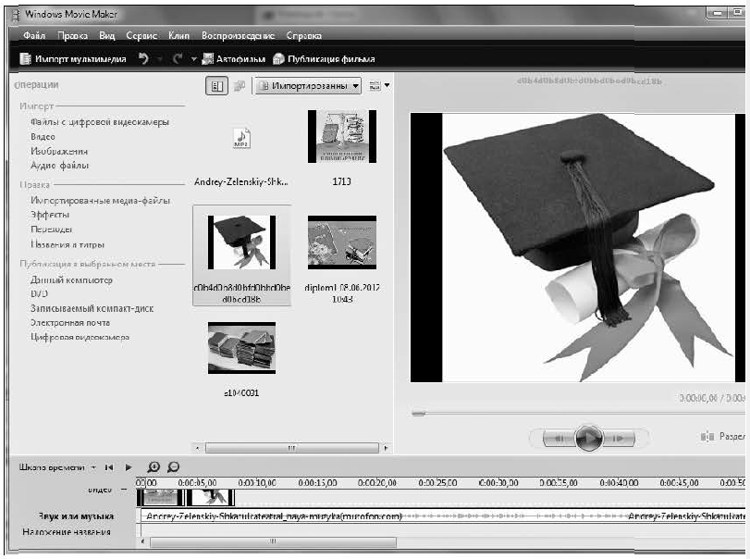
Рис. 3.13. Рабочее окно видеоредактора Моvie Мakеr
Интерфейс редактора включает в себя:
окно Проект (Ргоject) — в нем находятся файлы, отсортированные по определенным свойствам и которые в дальнейшем будут задействованы в работе. В окне можно найти подробную информацию о каждом файле. Оцифрованные клипы автоматически попадают в окно Проект;
окно Монитор (Моnitor) — в правой половине окна располагаются клипы создаваемого фильма, в левой — исходные. Помимо этого окно Монитор содержит инструменты для монтажа и просмотра фильма;
окно Монтаж (Timeline) — видео и аудиоклипы создаваемого фильма представлены в виде графических элементов, которые могут находиться более чем на одной дорожке;
панель Инструменты (Тооls) — состоит из инструментов, предназначенных для монтажа клипов в последовательности;
палитра Информация (info) — показывает различные данные, которые соответствуют текущей задаче, например выделенному клипу;
палитра История (Нistory) — позволяет просматривать или отменять выполненные действия.

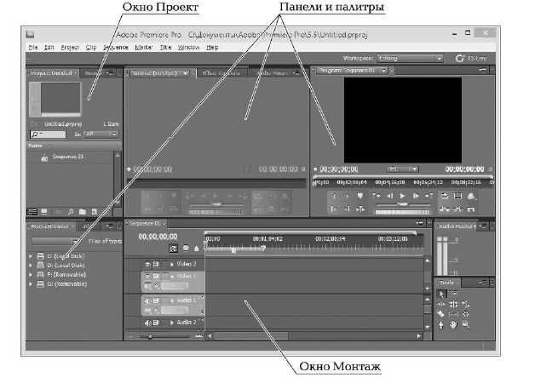
Рис. 3.14. Рабочее окно видеоредактора Аdobe Premiere
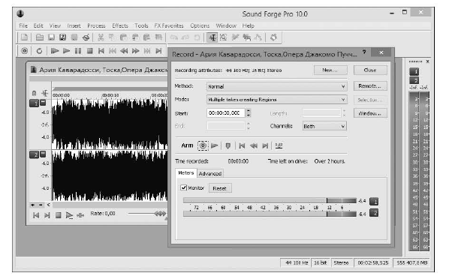
Puc. 3.15. Pa6oчее окно аудиоредактора Sound Forge Audio Studio
Выбор программы для записи звука, на самом деле, мало на что влияет — все они хорошо справляются со своими задачами. Существует большое количество так называемых секвенсоров, или цифровых аудиостанций — программ, позволяющих записывать и воспроизводить много аудиофайлов одновременно. Они дают возможность разрезать файл на части, сдвигать, перемещать их между собой, а также изменять высоту звука, скорость воспроизведения, растягивать звук, т.е. редактировать звук. Также все они поддерживают работу с MIDI — в них можно сэмплировать инструменты. Современные программы для записи музыки различаются, по большей части, только интерфейсом. Функциональные возможности у них одинаковые.
Программа для записи и обработки звука Sound Forge Audio Studio — это мощный звуковой редактор. Программа позволяет производить запись, редактирование, восстановление аудиофайлов. Редактор сможет наложить звуковые эффекты, произвести микширование аудио, синхронизировать аудио с видео, создавать сэмплы и пулы.
Sound Forge Audio Studio позволяет записать звук из любого источника, микрофона или инструмента (рис. 3.15). Можно импортировать СD с аудиозаписями или МР3файлы. Для обработки старых записей можно использовать функцию Виниловые записи и восстановление. Плагин Vocal Eraser поможет удалить или извлечь вокал из аудиозаписей для создания караоке или ремиксов.
Программный продукт обеспечивает: запись дисков встроенными средствами;
удобную навигацию и редактирование; запись голоса для монтажа видео;
редактирование звука в режиме реального времени; свободную настраиваемость панели инструментов;
поддержку многозадачности и фоновой обработки; восстановление после сбоя.

Программы для работы в локальной сети и интернете

Браузеры. Браузер (от англ. browse — просматривать, листать) — это специальная программа, позволяющая просматривать содержимое Интернета. Она позволяет получить доступ ко всем информационным ресурсам Сети. С помощью браузера можно просматривать и загружать картинки, звуковые и видеофайлы, различную текстовую информацию (электронные книги, новости, журналы, анекдоты) и т.д.
Существует несколько видов браузеров:
браузер режима командной строки. К этому типу относятся самые ранние браузеры. Они не дают возможности просматривать текст и графику. Такие браузеры поддерживают перемещение только с использованием цифровых адресов (1Р). В настоящее время практически не используются;
полноэкранный браузер. Текстовый браузер без поддержки мультимедийных (картинки, анимация и т.п.) ресурсов Интернета. С его помощью можно просматривать только текст и ссылки. Браузеры такого вида используются довольно редко, но скорость загрузки страниц у них достаточно высока. Без графических и оформительных элементов, а также без таблиц многие страницы загружаются практически мгновенно. Одним из самых популярных полноэкранных браузеров является Linux, который входит в состав ОС Linux;
браузер с поддержкой мультимедиа. Самые распространенные и популярные браузеры сегодня. Позволяют работать практически со всеми видами информации, представленной в Интернете. Почти 99 % пользователей глобальной сети Интернет интенсивно и каждодневно используют возможности этих браузеров. Наиболее часто используемые: Internet Explorer, Орега, Моzilla Firefox, Google Chrome, Netscape Navigator.
Существуют еще так называемые браузеры дополнения. Они являются надстройками над полнофункциональными браузерами. Чаще всего разработчиками дополнений используется Internet Explorer. Для отображения сайтов надстройки используют «движок» этого браузера, поэтому их возможности в этой области полностью идентичны с Internet Explorer. Дополнения всего лишь изменяют интерфейс и добавляют некоторые функции.
Изменения от одной версии к другой на интерфейс браузера Internet Explorer почти не влияют, они, скорее, направлены на ядро программы. Этот браузер обладает удобным и дружественным интерфейсом, привычным для всех пользователей Windows, что является большим преимуществом перед конкурентами (рис. 3.16).
Internet Explorer на сегодняшний день поддерживает абсолютно все технологии, использующиеся при создании сайтов. Это все возможные мультимедиаролики, шифрование данных в системах электронной коммерции, различные языки разметки гипертекста (НТМL, ХМL и т.д.). Internet Explorer корректно работает с подавляющим большинством существующих сайтов, поэтому пользователь этого браузера вряд ли сможет встретить сайт, который отобразится некорректно.

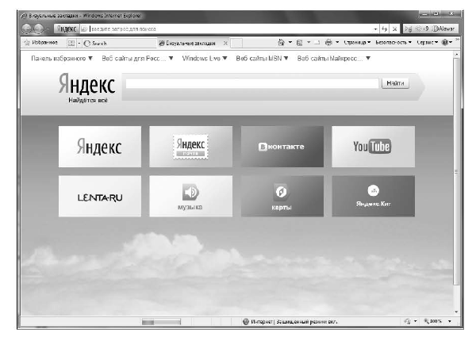
Рис. 3.16. Окно браузера Internet Explorer

Heдостатки Internet Explorer:
отсутствует многооконный режим;
медленно обрабатываются и выводятся на экран страницы сайтов (при использовании коммутируемых телефонных линий);
неудачно реализованы функции сохранения информации из Интернета;
очень неудобное отключение графики при просмотре сайтов.
Ореrа является клиентом World Wide Web т.е. программой для извлечения информации из WWW в виде документов, созданных с помощью НурегText Маrkup Language (языка разметки гипертекста HTML) (puc. 3.17).
Преимущества этого браузера для пользователя заключаются в том, что нет бесполезных накладных расходов, нет раздутых размеров, нет компромиссов в скорости. В браузере Ореrа достаточно много полезных дополнительных функций. В частности, при открытии страницы он определяет скорость передачи информации и процент уже загруженных данных. Ореrа позволяет быстро, нажатием на одну кнопку, выключить и снова включить отображение графики на сайте. У этого браузера очень хорошо работает кэширование страниц, удобный список закладок, все команды дублируются на клавиатуре, можно делать изменение масштаба документа от 20 до 1 000%. Работает на всех телефонах, которые поддерживают java.
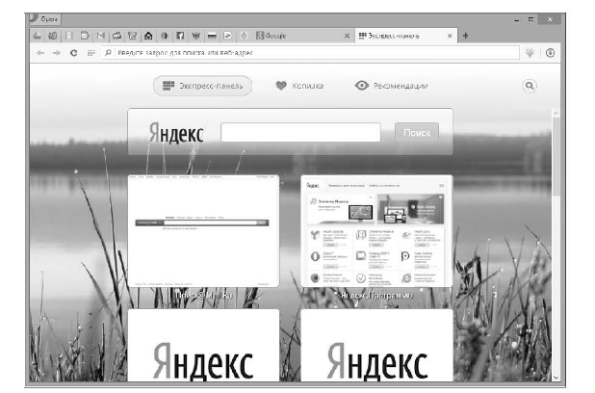
Рис. 3.17. Окно браузера Ореrа

Однако браузер Ореrа имеет и серьезные недостатки. Во-первых, недостаточно надежная работа со скриптами (как JavaScriot, так и Vb-script). Во- вторых, отсутствие поддержки некоторых русских кодировок в английских версиях.
Моzilla FireFox — это удобный современный браузер, основными достоинствами которого являются расширяемость и гибкость. При этом данный браузер отличается более высокими по сравнению с другими популярными браузерами системными требованиями (рис. 3.18).
Достоинства Mozilla Firefox:
есть возможность управления закладками, присваивания тэгов, создания групп и папок;
позволяет проводить сквозную проверку орфографии;
имеются профили пользователей;
обеспечивает автоматическую блокировку всплывающих окон;

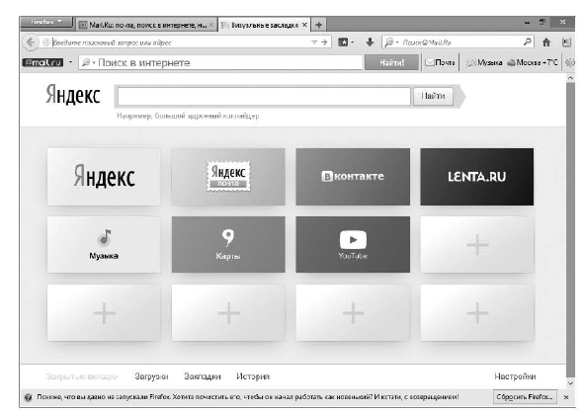
Puc. 3.18. Oкнo 6payзepa Mozilla Firefox

можно установить мастер-пароль, который позволяет закрыть доступ к другим паролям и цифровым сертификатам;
входит в число наиболее безопасных браузеров. Он предупреждает пользователя о возможной опасности при попытке посещения сайтов, содержащих вирусы, а также мошеннических и фишинговых сайтов.
Heдостатки Mozilla Firefox:
совершенно нефункциональная строка сверху (точнее верх окна браузера), на котором написано Моzilla FireFox и название страницы, которая в данный момент открыта;
нельзя выключать картинки, как в Ореrа;
по сравнению с предыдущими версиями браузер стал более тяжелым и частенько подвисает;
имеет высокую ресурсоемкость, потребляет большой объем оперативной памяти;
плохо реализована панель закладок.
Почтовые программы. Email (Electronic mail) — электронная почта — электронный аналог обычной почты. Стандартный сервис Интернета, реализующий аналог обычной почты; предоставляет полный спектр возможностей, доступных при пользовании обычной почтой, а также множество дополнительных удобств. Е-mail превосходит обычную почту по скорости на несколько порядков.
С помощью электронной почты можно посылать сообщения, получать их в свой электронный почтовый ящик, отвечать на письма корреспондентов автоматически, используя их адреса. Исходя из их писем, можно рассылать копии писем сразу нескольким получателям, переправлять полученное письмо по другому адресу, использовать вместо адресов (числовых или доменных имен) логические имена, создавать несколько подразделов почтового ящика для разного рода корреспонденции, включать в письма текстовые, графические файлы.
Для каждого абонента на одном из сетевых компьютеров выделяется область памяти — электронный почтовый ящик. Доступ к этой области памяти осуществляется по адресу, который сообщается абоненту, и паролю, который абонент придумывает сам. Пароль известен только абоненту и сетевому компьютеру. Все письма, поступающие на некоторый почтовый адрес, записываются в выделенную для него область памяти сетевого компьютера. Сетевой компьютер (или сервер), содержащий почтовые ящики абонентов, называется хост-компьютером (от англ. host— хозяин). Абоненты периодически скачивают с сервера поступившие для них почтовые сообщения.
В Интернете наиболее часто используется несколько протоколов для передачи почты:
SMTP (Simple Mail Transfer Protocol) — только отправление сообщений. Широко используется в Сети для обмена корреспонденцией между почтовыми ящиками серверов и их клиентов. Поставщик услуг Интернета предоставляет необходимое название сервера, порт, имя пользователя и пароль для доступа к SMTP-ceрверу;
РОРЗ (Роst Оfficе Ргotocol Version 3) — получение сообщений. Особенность протокола — получение почты происходит по запросу клиента. Поставщик услуг Интернета предоставляет необходимое имя сервера, порт, имя пользователя и пароль, необходимые для доступа на РОР3- сервер;
IMAP4 (Internet Message Access Protocol 4) — метод доступа к электронной почте или электронным доскам объявлений, хранящихся на почтовом сервере.
Другими словами, он дает клиентской почтовой программе возможность удаленного доступа к почте, как если бы она хранилась локально.
Почтовая программа (клиент электронной почты, почтовый клиент, мейлклиент, мейлер) — это программное обеспечение, устанавливаемое на компьютере пользователя и предназначенное для получения, написания, отправки и хранения сообщений электронной почты одного или нескольких пользователей (в случае, например, нескольких учетных записей на одном компьютере) или нескольких учетных записей одного пользователя.
Сегодня используется достаточно много почтовых программ (почтовых клиентов, почтовиков):
Microsoft Outlook Express;
Opera Mail;
Моzilla Thunderbird — бесплатный, мощный почтовый клиент, позволяющий эффективно работать с электронной почтой. Почтовик обладает функцией импорта настроек электронной почты и сообщений из других почтовых клиентов (Мicrosoft Outlook, Outlook Express);
DreamMail;
NI Mail Agent u др.

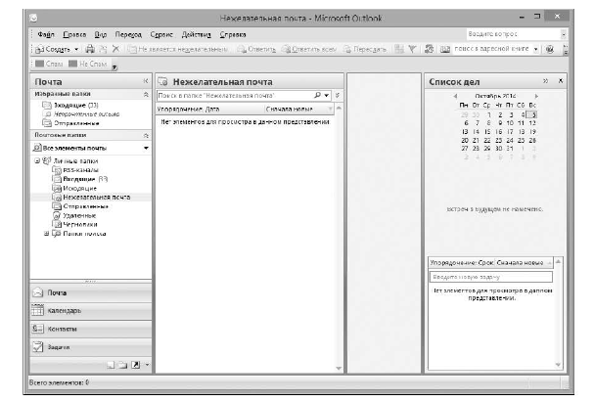
Puc. 3.19. Oкнo Microsoft Outlook

Благодаря тому, что программа Microsoft Outlook встроена в самое распространенное программное обеспечение для персональных компьютеров Internet Explorer (с версии 4.0) и Windows, она получила широкое распространение во всем мире (рис. 3.19). Большинство пользователей начинают свое знакомство с электронной почтой именно с этого продукта.
Оutlook поддерживает почту в НТМL-формате и предлагает новые удобные функции: объединение электронной почты с конференциями Usenet и поиск больших справочников пользователей Интернета, доступных по Сети (так называемые белые страницы). Программа может фильтровать электронную почту и собирать сообщения от многих поставщиков услуг Интернета.
Opera Mail — почтовая программа, ранее входившая в состав популярного браузера Ореrа, а теперь ставшая отдельным приложением (рис. 3.20). Функции программы позволяют не только получать письма, но и следить за новостями, обмениваться файлами крупных размеров и мгновенными сообщениями.
Ореrа Маil удобна, способна работать с неограниченным числом почтовых ящиков, предоставляет общий для всех учетных записей и различные средства организации сообщений. Кроме того, программа содержит технологию масштабирования, используемую в браузере Ореrа. В наличие почтовика есть база данных, в которой сохраняются входящие письма, а также очень удобная функция сортировки почты. Письма, в которых есть прикрепленные файлы, хранятся отдельно от простых писем. Пользователь сможет легко найти необходимое письмо, зная его параметры. Одной из удобнейших функций Ореrа Маil является поддержка цепочки сообщений, которая давно была взята на вооружение многими другими разработчиками web-сервисов в для работы с почтой. Данный способ представления дает возможность наблюдать за перепиской на одном экране, не переключаясь между письмами и не используя архив сообщений. Приложение поддерживает работу с форматами протоколов IМАР и РОРЗ, ленты новостей RSS, Аtom и NNТР и имеет самообучающийся антиспам, фильтрующий ненужную почту.
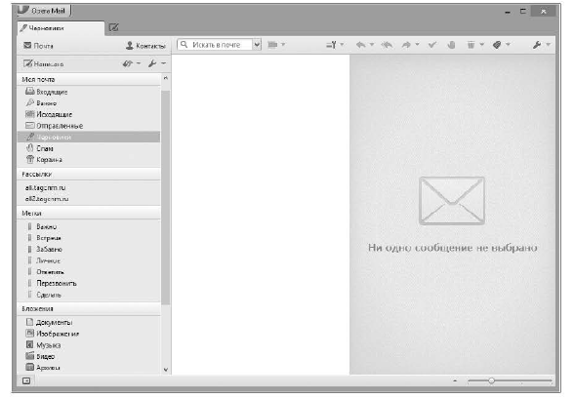
Puc. 3.20. Oкнo Opera Mail

НТМL редакторы. НТМL редактор — компьютерная программа, позволяющая создавать и изменять НТМL страницы.
Существует много инструментов для верстки web-страниц. Редакторы для верстки web-страниц бывают двух типов: визуальные и текстовые.
Визуальные редакторы не требуют знаний НТМL, СSS и прочих технологий для разметки страниц. В визуальном редакторе пользователь располагает различные элементы сайта, как будто на листе бумаги, а редактор пишет код самостоятельно. Именно поэтому визуальные редакторы еще называют WYSIWYG-редакторы. Аббревиатура WYSIWYG расшифровывается как What You See Is What You Get— «что видишь, то и получаешь». Практически все WYSIWYG-редакторы оптимизированы под конкретный браузер и создают страницы, которые могут неадекватно восприниматься другими программами просмотра. К ним относят Word, Dreamweaver, FrontPage u т.д.
В текстовых редакторах НТМL код пишется вручную пользователем. В текстовых редакторах, как правило, бывают разные функции, облегчающие написание кода. Можно выделить такие, как подсветка кода (так легче видеть, где в коде вставлены стили, или скрипты, а где просто текст), различные «горячие» кнопки и клавиши, которые вставляют уже готовые конструкции (куски кода, спецсимволы) в код, и т.д. Примеры таких редакторов: Homesite,
HTML Pad, Notepad u T. a.
Программа Adobe Dreamweaver — WYSIWYG HTML редактор компании Аdobe. Изначально разработан и поддерживался компанией Масromedia, вплоть до 8й версии (2005 г.). Следующие версии, начиная с Dreamweaver С$3 (2007), выпускает Аdobе. Программа предназначена для проектирования, разработки и администрирования профессиональных web-сайтов и приложений, т.е. Dreamweaver гораздо больше, чем просто визуальный редактор, это достаточно мощный и сложный инструмент.
Программа Мicrosoft FrontPage позволяет создавать web-узлы, обладающие широкими возможностями, а также предоставляет средства управления ими (рис. 3.21).
FrontPage поддерживает связь с такими языками программирования, как НТМL, СSS, DHTML , Javascript. Она дает достаточно широкие возможности по управлению изображениями и флэш-роликами. Кроме того, FrontPage поддерживает такие технологии, как АSР, ХМL, VBScript, ХSL. В последней версии FrontPage теперь борется за чистоту кода (раньше FrontPage вставлял в код много ненужных комментариев и другой лишней информации).
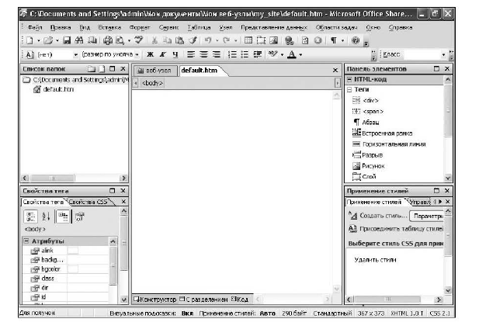
Рис. 3.21. Рабочее окно редактора FrontPage
Сетевые приложения. Сетевые приложения — это программное обеспечение, отвечающее за стабильную работу компьютерной сети организации.
На компьютерную сеть возложены две основные задачи:
1) возможность сотрудникам работать с одной информацией при выполнении разнородных задач;
2) возможность делить сотрудникам ресурсы сети (делить один принтер, сканер), что позволяет экономить средства предприятия.
Сетевые программы решают широкий спектр задач: анализ работоспособности сети, программного обеспечения; контроль за правильным использованием сетевых ресурсов; обеспечение информационной безопасности сети; организация общих сетевых ресурсов; инвентаризация оборудования и др.
Сетевые программы должны реагировать на все происходящее в сети. Например, на отсутствие отклика какого-либо оборудования, так как это может свидетельствовать либо о его поломке, либо о проблемах с программным обеспечением.
Сетевые программы должны контролировать трафик организации, который выделен для каждого пользователя, а также реальность скорости предоставления Интернета провайдером. Также неоценимую помощь системному администратору сетевые программы дают по учету техники и комплектующих (так называемая инвентаризация). Таким образом, сетевые утилиты имеют своей целью предотвратить неисправность оборудования, а также решают проблему по своевременному оповещению системного администратора о возникающих проблемах сети.
Распределенным в сетях может быть не только прикладное, но и системное программное обеспечение — компоненты ОС. Как и в случае локальных служб, программы, которые выполняют некоторые общие и часто встречающиеся в распределенных системах функции, обычно становятся частями ОС и называются сетевыми службами.
Можно выделить три основных параметра организации работы приложений в сети. К ним относятся:
1) способ разделения приложения на части, выполняющиеся на разных компьютерах сети;
2) выделение специализированных серверов в сети, на которых выполняются некоторые общие для всех приложений функции;
3) способ взаимодействия между частями приложений, работающих на разных компьютерах.
Программное обеспечение локальных сетей. Группа из нескольких компьютеров, соединенных между собой посредством кабелей (иногда также телефонных линий или радиоканалов), используемых для передачи информации между компьютерами, называется локальной сетью. Для соединения компьютеров в локальную сеть необходимы сетевое оборудование и программное обеспечение.
Локальные сети позволяют обеспечить:
коллективную обработку данных пользователями подключенных в сеть компьютеров и обмен данными между этими пользователями;
совместное использование программ;
совместное использование принтеров, модемов и других устройств.
Необходимым условием работы единой локальной сети является использование сетевой ОС. Такие системы обеспечивают совместное использование не только аппаратных ресурсов сети (принтеров, накопителей и т.д.), но и распределенных коллективных технологий при выполнении разнообразных работ. Наибольшее распространение получили сетевые ОС Novell NetWare, Linux и Windows.
Компьютеры могут сообщаться друг с другом, потому что существуют наборы правил, или протоколы, которые помогают компьютерам понимать друг друга. Протоколы необходимы для того, чтобы процесс связи проходил без ошибок. Протоколы помогают определить, как отправляется информация и как ее получить.
Кроме сетевой ОС, для эффективной работы пользователей в локальной сети требуется и иное программное обеспечение. Такое программное обеспечение, как правило, поставляется вместе с сетевой ОС, но иногда его нужно приобретать отдельно.
Электронная почта обеспечивает доставку писем от одних пользователей локальной сети другим, позволяет общаться и с удаленными пользователями.
Средства удаленного доступа дают возможность подключаться к локальной сети с помощью модема и работать на компьютере, как будто он непосредственно подключен в сеть (разумеется, при этом многие операции будут выполняться дольше, так как модем работает значительно медленнее сетевого контроллера).
Средства групповой работы позволяют совместно работать над документами, обеспечивают согласованность версий документов у разных пользователей, предоставляют средства для организации документооборота предприятия, лают возможность организовывать телеконференции — письменный обмен мнениями по различным темам и т.д.
Программы резервирования позволяют создавать резервные копии данных, хранящихся на серверах локальной сети и на компьютерах пользователей, а при необходимости — восстановить данные по их резервной копии.
Средства управления локальной сетью дают возможность управлять ресурсами локальной сети с одного рабочего места, получать информацию о состоянии и загрузке сети, настраивать производительность сети, управлять системами пользователей сети (например, устанавливать на них программное обеспечение) и т.д.

Пакеты прикладных программ

Структура и основные компоненты пакета прикладных программ. Пакет прикладных программ (ППП) — это комплекс взаимосвязанных программ для решения определенного класса задач из конкретной предметной области. На текущем этапе развития информационных технологий именно ППП являются наиболее востребованным видом прикладного программного обеспечения.
Особенностями ППП выступают:
ориентация на решение класса задач. Ориентация ППП на отдельную задачу, а на некоторый класс задач, в том числе специфичных, из определенной предметной области;
наличие языковых средств. Наличие в составе ППП специализированных языковых средств, позволяющих расширить число задач, решаемых пакетом, или адаптировать пакет под конкретные нужды;
единообразие работы с компонентами пакета. Наличие специальных системных средств, обеспечивавших унифицированную работу с компонентами. К их числу относятся специализированные банки данных, средства информационного обеспечения, средства взаимодействия пакета с ОС, типовой пользовательский интерфейс и т.п.
Пакеты прикладных программ могут быть:
Объектно-зависимыми, проблемно-ориентированными на определенную предметную область;
Объектно независимыми, методо-ориентированными(инвариантными), т.е. могут использоваться при моделировании и решении задач из различных предметных областей. Проблемно-ориентированный ППП — это комплекс специально организованных программных средств, ориентированных на решение задач в определенной предметной области науки и техники, отличающийся следующими главными чертами:
наличие проблемно-ориентированного языка программирования;
выполнение функции организации и планирования вычислительного процесса — организация правильной последовательности выполнения программных модулей, обмен данными между ними, ввод-вывод и хранение информации, т.е. наличие достаточно универсального монитора.
Несмотря на разнообразие конкретных пакетных разработок, структуру ППП можно представить в виде трех взаимосвязанных элементов:
1) входной язык (язык управления) — средство общения пользователя с ППП
2) предметное обеспечение — реализует особенности конкретной предметной области, на которую ориентирован ППП;
3) системное обеспечение — низкоуровневые средства, например доступ к возможностям ОС.
Архитектура ППП включает в себя следующие основные составляющие:
и монитор пакета (управляющая программа). Это специальная программа, которая по формулировке задачи на входном языке автоматически организует вызов модулей в нужной последовательности, обеспечивает обмен информацией между ними и управляет процессом решения задач. Ввод модели на входном языке можно осуществлять в произвольном порядке;
и библиотека программных модулей (база данных); и процессор с входного языка;
и сервисные средства пакета.
Пакет прикладных программ позволяет хранить относительно простые готовые программы (модули) и автоматически собирать из них сложные программы, подобно тому, как из унифицированных деталей строятся разнообразные архитектурные сооружения.
Эволюция пакетов прикладных программ. Первые ППП представляли собой простые тематические подборки программ для решения отдельных задач в той или иной прикладной области, обращение к ним выполнялось с помощью средств оболочки ОС или из других программ.
Современный пакет является сложной программной системой, включающей в себя специализированные системные и языковые средства. В истории развития вычислительных ППП можно выделить четыре основных поколения (класса) пакетов. Каждый из этих классов характеризуется определенными особенностями входящих в состав ППП компонентов — входных языков, предметного и системного обеспечения.
Первое поколение. В качестве входных языков ППП первого поколения использовались универсальные языки программирования (Фортран, Алгол-60 и т.п.). Составление заданий на таком языке практически не отличалось от написания программ на алгоритмическом языке. Предметное обеспечение первых ППП было организовано в форме библиотек программ, т.е. в виде наборов (пакетов) независимых программ на некотором базовом языке программирования (отсюда впервые возникли сам термин «пакет»). Такие ППП иногда называют пакетами библиотечного типа или пакетами простой структуры.
Эти пакеты не требовали сколь-нибудь развитой системной поддержки, и для их функционирования вполне хватало указанных системных средств общего назначения. Разработчиками таких пакетов были прикладные программисты.
Второе поколение. Разработка ППП второго поколения осуществлялась системными программистами. Это привело к появлению специализированных входных языков на базе универсальных языков программирования. В качестве модулей в пакетах этого класса стали использоваться не только программные единицы (т.е. законченные программы на том или ином языке программирования), но и другие объекты. К ним относят такие, как последовательность операторов языка программирования, совокупность данных и др. В пакетах второго поколения можно выделить элементы системного обеспечения, характерные для современных пакетов: монитор, трансляторы с входных языков, специализированные банки данных, средства описания модели предметной области и планирования вычислений и др.
Третье поколение. На этом этапе развития ППП появляются самостоятельные входные языки, ориентированные на пользователей непрограммистов. Особое внимание в этих пакетах уделяется системным компонентам, обеспечивающим простоту и удобство. Это достигается главным образом за счет специализации входных языков и включения в состав пакета средств автоматизированного планирования вычислений.
Четвертое поколение. Четвертый этап характеризуется созданием ППП, работающих в интерактивном режиме. Основным преимуществом диалогового взаимодействия с ЭВМ является возможность активной обратной связи с пользователем в процессе постановки задачи, ее решения и анализа полученных результатов. Появление и интенсивное развитие различных форм диалогового общения обусловлено прежде всего прогрессом в области технических средств (графическая подсистема ЭВМ и средства мультимедиа, сетевые средства). Развитие аппаратного обеспечения повлекло за собой создание разнообразных программных средств: диалоговые ОС, диалоговые пакеты программ различного назначения и т.д. Прикладная система содержит диалоговый монитор, который представляет собой набор универсальных программ, обеспечивающих ведение диалога и обмен данными, и базы знаний об области применения.
В настоящее время особое внимание уделяется проблеме создания «интеллектуальных ППП». Такой пакет позволяет пользователю только сформулировать свою задачу, не указывая алгоритма ее решения. При этом детали вычислений скрыты от пользователя и компьютер становится интеллектуальным партнером пользователя, способным понимать его задачи. Предметное обеспечение подобного ППП представляет собой некоторую базу знаний, содержащую как процедурные, так и описательные знания.
Современные прикладные пакеты. Наиболее распространенными являются следующие виды ППП: Microsoft Office, Corel Graphics Suite, Adobe Creative Suite, Adobe Creative Suite, MatLab, «1C: Предприятие».
ППП Мicrosoft Office — это совокупность программных средств автоматизации офисной деятельности. В состав пакета входит множество приложений, каждое из которых предназначено для выполнения определенных функций и может быть использовано автономно и независимо от остальных. Весь набор офисных приложений можно подразделить на основные и дополнительные (вспомогательные).
Основными приложениями Microsoft Office являются:
Word — текстовый процессор, предназначен для создания и редактирования текстовых документов;
Excel — табличный процессор, предназначен для обработки табличный данных и выполнения сложных вычислений;
Ассеss — система управления базами данных, предназначена для организации работы с большими объемами данных;
РоwегРоint— система подготовки электронных презентаций, предназначена для подготовки и проведения презентаций;
Outlook — менеджер персональной информации, предназначен для обеспечения унифицированного доступа к корпоративной информации;
FrontРаgе — система редактирования web-узлов, предназначена для создания и обновления web-узлов;
РhotoDraw — графический редактор, предназначен для создания и редактирования рисунков и деловой графики;
Рublisher — настольная издательская система, предназначена для создания профессионально оформленных публикаций;
Small Business Tools — специализированный инструментарий, предназначен для работы с информацией и осуществления бизнес-анализа.
Кроме основных приложений, М1сгозой Овсе содержит также множество вспомогательных программ, используемых для создания и включения в базовые документы различных объектов в виде диаграмм, рисунков, формул и т.д. К ним относятся:
М5 Graph — предназначен для создания различных графиков и диаграмм на основе числовых рядов и таблиц;
М5 Equation Editor — предназначен для создания и редактирования научных формул;
М5 Оffice Art — графический редактор, предназначен для создания рисунков, геометрических фигур, блок-схем и т.д.;
М5 Word Art — предназначен для создания и красочного оформления заголовков и других элементов текста;
М5 Рhoto Editor — предназначен для обработки и преобразования тоновых рисунков, фотографий, объектов, считанных сканером;
М5 Сlip Gallery — предназначен для включения в документ рисунков, символьных изображений, звуковых объектов;
М5 Оrganization Chart — предназначен для построения иерархических структурных схем и блок-схем.
ППП Согеl Graphics Suite содержит приложения, которые позволяют на профессиональном уровне работать с векторной и растровой графикой, выполняя разнообразные дизайнерские задачи:
CorelDRAW — средство работы с векторной графикой;
Corel Photo-Paint— растровый редактор, позволяющий профессионально обрабатывать фотографии;
Corel PowerTRACE — предназначен для преобразования растровой графики в векторную (трассировки).
Кроме того, в пакете присутствуют несколько программ и сервисов, серьезно помогающих в работе:
Corel Сарture— специализированное приложение с большим количеством настроек для создания скриншотов;
CorelDRAW ConceptShare— программа для работы с коллегами и клиентами в режиме реального времени, упрощающая передачу эскизов и готовых работ для обсуждения;
WhatTheFont — сервис для быстрого определения используемого шрифта и др.
В пакет также включены тысячи клипартов и цифровых фотографий для бесплатного использования, большой набор шрифтов, шаблоны, которые пригодятся специалистам различного уровня подготовки. Программа сопровождается руководством пользователя, подробной справочной системой, пособиями с примерами, видеообзорами. Кроме того, Согеl предлагает поддержку по электронной почте и «горячей» линии, а также специализированный русский сайт технической поддержки.
ППП Аdobe Сreative Suite — это интегрированный пакет приложений и услуг, значительно повышающий производительность и позволяющий создавать интересные работы в области печати, Интернета, видеоизображений, аудиозаписей, а также для мобильных устройств.
В состав пакета Adobe Creative Suite 6 Master Сollection входят:
Adobe Photoshop CS6 Еxtended — приложение для создания и редактирования растровых изображений;
Adobe Illustrator CS6 — приложение для создания и редактирования векторных изображений;
Adobe InDesign CS6 — yниверсальное приложение для публикации контента, которое обеспечивает точный контроль над дизайном и типографикой на уровне пикселов;
Аdobe Acrobat X Pro — приложение, которое позволяет генерировать документы РDF профессионального качества. С помощью решения можно создавать и редактировать файлы РDF, содержащие мультимедиа материалы, безопасно обмениваться информацией, сканировать в формат РDF бумажные документы, электронные письма, фотографии, электронные таблицы, web-сайты, совместимые с Adobe Flash Player видео-материалы и т.д.;
Adobe Flash Professional CS6 — мощная среда для создания анимации и мультимедийного контента. Пользователи могут выстраивать выразительные интерактивные проекты, которые отображаются в высоком качестве на настольных компьютерах и различных устройствах, в том числе планшетных компьютерах и смартфонах, а также на телеэкранах;
Adobe Flash Builder 4.6 Premium — инструмент разработки на базе Eclipse для быстрого создания автономных мобильных, настольных и web-приложений с помощью общей базы кодов ActionScript u Flex;
Adobe Dreamweaver CS6 — система web-дизайна, которая содержит интуитивно понятный визуальный интерфейс для создания и редактирования интернет сайтов и мобильных приложений;
Adobe Fireworks С56 — инструмент быстрого создания макетов web-сайтов и мобильных приложений без необходимости написания кода;
Adobe Premiere Pro CS6 — система контроля и обработки видео;
Adobe After Effects CS6 — система обработки видеоэффектов и преобразования движущихся изображений;
Adobe Audition CS6 — инструмент работы с аудиофайлами, предлагающий новые интуитивные функции для аудио-редактирования, микширования, восстановления и применения эффектов;
Adobe 5рее4Ста4е СS6 — инструмент профессиональной цветокоррекции в реальном времени. Позволяет моментально просматривать изменения при создании видеопроектов и редактировании отснятого материала;
Аdobe Ргelude СS6 — программа оцифровки видео, внесения пометок и преобразования форматов. Обеспечивает эффективное ‘управление подготовкой файлов благодаря передаче практически любых форматов;
Adobe Encore СS6 — инструмент создания дисков DVD, Вlu-гау и web-DVD из единого интерфейса;
Аdobe Bridge СS6 — система управления цифровым контентом, которая является мощным органайзером для фотографов и дизайнеров. Обеспечивает централизованныйдоступ ко всем художественным ресурсам пользователя;
Аdobe Media Encoder СS6 — инструмент автоматизации создания нескольких кодированных версий исходных файлов, последовательностей кадров Аdobe Premiere Pro u композиций Аdobe After Effects.
ППП MatLab (cокращение or aura. «Matrix Laboratory») — пакет прикладных программ для решения задач технических вычислений и язык программирования, используемый в этом пакете.
ППП «1С: Предприятие» — это специализированная объектно-ориентированная СУБД, предназначенная для автоматизации деятельности предприятия. «1С: Предприятие» представляет собой систему прикладных решений, построенных по единым принципам и на единой технологической платформе.

Порядок установки и настройки прикладного программного обеспечения

Как правило, установка программы протекает стандартным путем, по стандартному сценарию. При этом пользователь должен запустить установку и ответить на минимум вопросов в ходе процесса, а все остальное произойдет автоматически.
Установка программы либо запускается автоматически после вставки компакт диска в CD-ROМ, либо требуется запустить ее вручную (если отключен автоматический запуск компакт диска).
Для этого необходимо открыть окно Мой компьютер, щелкнуть правой клавишей мыши по значку CD-ROМ и в контекстном меню выбрать Автозапуск. Если такого пункта в контекстном меню нет, нужно запустить установку программы вручную. Для этого следует найти файл начала установки. Обычно он либо называется setup. ехе, либо носит то же название, что и сама программа.
В начале установки, как правило, появляется информационное окно, в котором будет сообщено, какой продукт будет установлен.
А далее в режиме диалога необходимо указывать параметры установки.
Основными параметрами установки программы являются место установки программы и тип установки.
1. Место установки программы. По умолчанию предлагается папка Program Files в основном разделе жесткого диска (как правило, на диске С). Не рекомендуется изменять эту основную папку. Если выбрано по умолчанию, тогда программа установится в папку С:\ Рrogram Files \Название Программы.
2. Тип установки. Довольно часто при установке программ предлагается выбрать тип установки, в зависимости от которого и будет протекать дальнейший процесс: будет определено, какие файлы должны использоваться, какие возможности будут активированы и т.д.
Обычно предлагаются следующие варианты:
стандартная установка. Этот тип установки является рекомендуемым. При этом программа будет установлена в обычной конфигурации, подходящей для большинства пользователей (т.е. будут установлены самые популярные и основные возможности и функции программы);
минимальная установка. В случае выбора этого типа программа установится в максимально урезанном виде. При этом она будет обладать лишь базовыми своими возможностями. Такой минимализм может быть полезен только в том случае, если необходимо сэкономить место на жестком диске либо если нужны только базовые возможности программы безо всяких дополнений;
полная установка. В этом случае будет установлено все, что только возможно установить для данной программы (все приложения);
выборочная установка. Выбрав этот тип, можно непосредственно указать набор возможностей и дополнений, которыми должна располагать программа.
И, наконец, практически все коммерческие программы требуют в процессе установки или при первом запуске ввести серийный номер программы, а перед этим согласиться с лицензионным соглашением. Серийный номер, как правило, напечатан на коробке, в которой поставляется диск с программой, или на самом компакт-диске. Для некоторых программ получить серийный номер может потребоваться в Интернете, на сайте фирмы разработчика.
Часто в процессе установки даются вполне подробные пояснения по поводу того, что нужно делать. В ходе установки на экране показывается индикатор установки, по которому можно судить о протекании процесса.
При установке некоторых программ вместе с ними устанавливаются дополнительные системные файлы. Причем в некоторых случаях старые файлы могут просто заменяться на новые. В таких ситуациях будет выводиться окно с просьбой подтвердить, действительно ли вы хотите заменить старые системные файлы на новые. Следует отвечать на этот вопрос утвердительно. Встречается и такое, что некоторые не новые программы при своей установке, наоборот, пытаются заменить новые версии системных файлов на старые. Желательно не выполнять данное действие. Такая программа потом может не работать. В этом случае нужно решить, так ли необходима вам эта программа, чтобы заменять новые системные файлы на старые. Ведь после этого могут не заработать уже имеющиеся на компьютере программы.

Практические работы

  - Практическая работа 3.1
Настройка MS Word 2007 (2010)

Офисное приложение М1сгозой Word 2007 (2010) основано ленточном интерфейсе. Лента, на которой помещены инструменты, является основным средством работы с документом Word. В отличие от меню и панелей инструментов настройка ленты не предусмотрена.
Задание 1. Настройка панели быстрого доступа.
Кроме ленты к графическому интерфейсу окна приложения Word относится панель быстрого доступа, которая подлежит настройке. По умолчанию на панели быстрого доступа помещены три инструмента: сохранить, отменить и вернуть. Панель размещена слева от строки заголовка.
На эту панель можно поместить дополнительные команды, необходимые для работы с документом (рис. 3.22). Для этого щелкните по кнопке Настройка панели быстрого доступа, откроется окно диалога, в котором щелкните по требуемой команде, и пиктограмма этой команды появится на панели быстрого доступа.

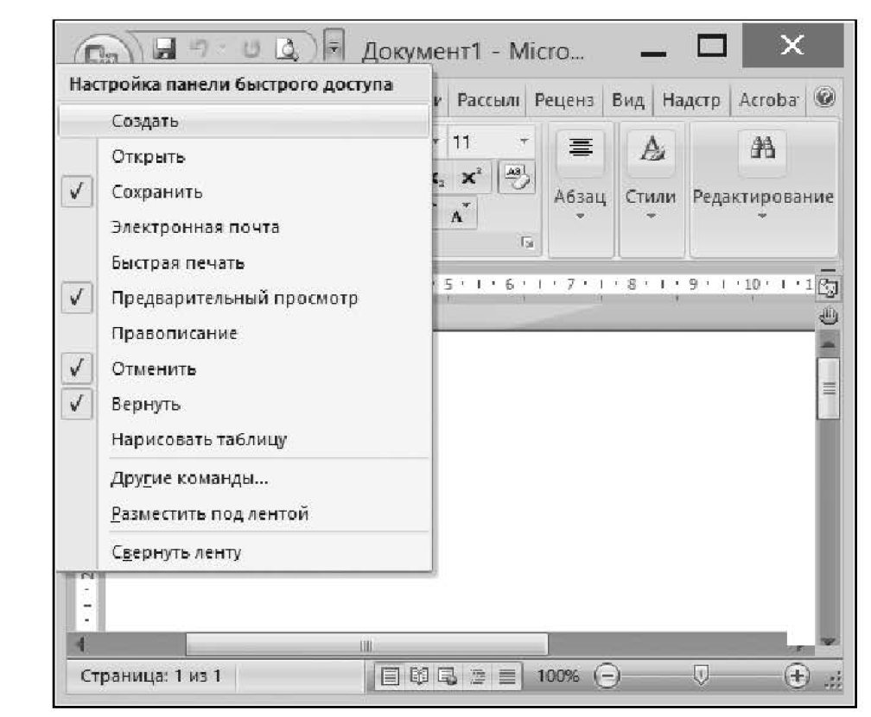
Рис. 3.22. Настройка панели быстрого доступа Word

По умолчанию панель быстрого доступа размещена над лентой, но ее можно разместить и под ней.
Ленту можно свернуть или развернуть с помощью команды Свернуть ленту.
Для размещения команд, которых нет в окне диалога Настройка панели быстрого доступа, щелкните Другие команды, откроется окно диалога Параметры Word (рис. 3.23).
Чтобы на панель добавить команду, выделите ее в левом списке и щелкните по кнопке Добавить. Команда появится в правом списке и на панели быстрого доступа. Необходимо отметить, что по умолчанию в левом списке отображаются только часто используемые команды. В левом списке можно отобразить все команды, выбрав Все команды из списка Выбрать команды из.
Кроме того, добавить команду на панель быстрого доступа можно с помощью контекстного меню любой кнопки, помещенной на панели. Например, щелкните правой клавишей мыши по кнопке Вставить, откроется контекстное меню, из которого выберите команду Добавить на панель быстрого доступа.

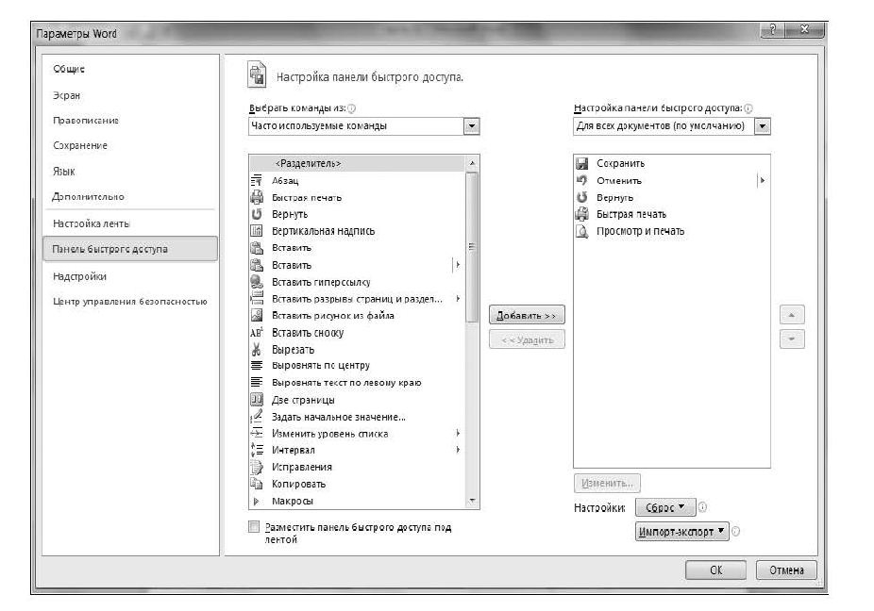Рис. 3.23. Окно диалога Параметры Word

Задание 2. Настройка с помощью кнопки Оffiсе.
Для настроек приложения Word используется также кнопка Office (кнопка с логотипом Мicrosoft Office). При щелчке по кнопке Оfficе откроется меню. Меню состоит из двух панелей, а в нижней области меню расположена кнопка Параметры Ига для настройки приложения.
Щелкните по кнопке Параметры Word, откроется окно диалога (см. рис. 3.23). В этом окне отображаются различные разделы: Основные, Экран, Правописание, Сохранение, Дополнительно, Настройка, Центр управления безопасностью и Ресурсы, в которых можно осуществить различные настройки.
Раздел Основные содержит параметры:
Цветовая схема — дает возможность выбрать из трех вариантов удобную для работы сбалансированную цветовую схему внешнего вида программы Microsoft Word;
Личная настройка Microsoft Word — позволяет внести данные об авторе, которые отобразятся в параметрах документа. Настройка сохранения. Создаваемый документ желательно
постоянно сохранять. Для настройки используют параметры раздела Сохранение. Поставьте флажок в «Автосохранение каждые ... минут» и выставьте длительность временного интервала. Рекомендуется значение в 10—15 мин. Также поставьте флажок в области Сохранять последнюю автосохраненную версию файла при закрытии без сохранения, это позволит сохранить внесенные изменения в документ, в случае если вы забыли его сохранить перед закрытием.
Настройка сочетаний клавиш. В Word такая настройка осуществляется в окне диалога Настройка клавиатуры (рис. 3.24), которое открывается в разделе Настройка окна Параметры Word при нажатии кнопки Настройка.
Назначьте командам новое сочетание клавиш, выделив категорию и команду, или оставьте сочетание клавиш без изменений. Изменения сочетания клавиш сохраните в шаблоне Normal.dotm, на базе которого создается документ, или в текущем документе.
Кроме того, любую команду, которая используется на ленте, можно вызвать с помощью клавиши доступа. Необходимо отметить, что большинство команд можно выбрать нажатием от двух до четырех клавиш. Нажмите и отпустите клавишу Аlt — над инструментами ленты появятся подсказки для клавиш доступа.

Задание 3. Изменение стиля шрифта по умолчанию в Word. Чтобы изменить стиль шрифта по умолчанию в \\/ога, выполните следующие действия:
если документ открыт, создайте новый документ, основанный на шаблоне Normal.dot. Чтобы сделать это, нажмите кнопку
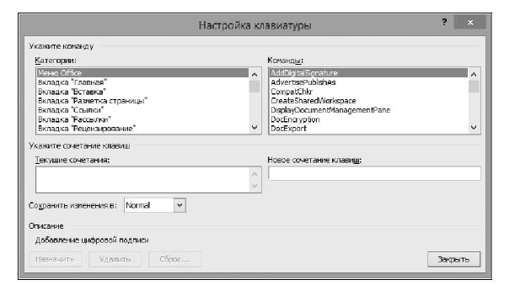
Рис. 3.24. Окно диалога Настройка клавиатуры

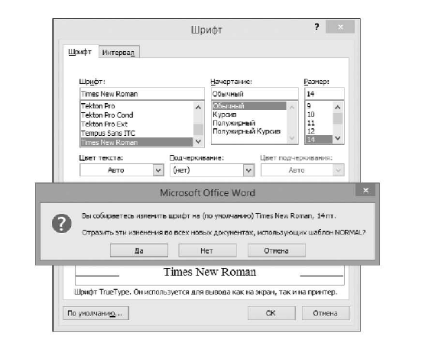
Рис. 3.25. Изменение стиля шрифта по умолчанию в Word. Шаг 1

Microsoft Office, нажмите кнопку Создать в области задач Создание документа, выберите Новый документ и нажмите кнопку Создать;
в группе Шрифт нажмите кнопку Шрифт. Выберите шрифт, размер шрифта и любые другие атрибуты в диалоговом окне Шрифт;
нажмите кнопку По умолчанию;
нажмите кнопку «Да», появится следующее сообщение: «Вы собираетесь изменить шрифт по умолчанию на имя шрифта? Это изменение повлияет на все новые документы на основе шаблона NORMAL..» Нажмите кнопку ОК (рис. 3.25);
нажмите кнопку Microsoft Office, а затем кнопку Параметры Word;
на вкладке Настройка выберите в выпадающем списке Команды не на ленте и затем команду Сохранить все (рис. 3.26);
нажмите кнопку Добавить, нажмите кнопку ОК и затем нажмите кнопку Сохранить все на панели быстрого доступа. Примечание. Если Word предлагает сохранить новый документ, нажмите кнопку Отмена. Если требуется приглашение сохранить изменения в шаблоне Normal.dot, выполните следующие действия:
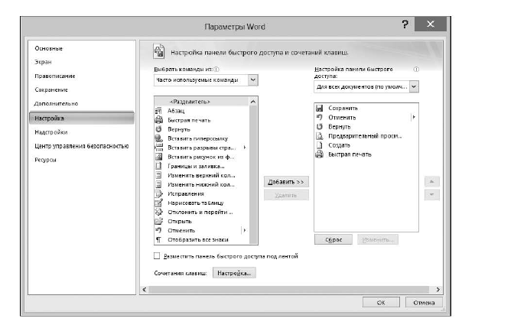
Рис. 3.26. Изменение стиля шрифта по умолчанию в Word. Шаг 2

нажмите кнопку Microsoft Office, а затем кнопку Параметры Word;
на вкладке Дополнительно щелкните флажок запроса на сохранение шаблона Normal.dot в группе Сохранить.
Задание 4. Добавление вкладки Разработчик.
По умолчанию на ленте отображаются семь вкладок: Главная, Вставка, Разметка страницы, Ссылки, Рассылки, Рецензирование, Вид. Кроме этих вкладок можно добавить еще одну — Разработчик. Доступ к этой вкладке может потребоваться для выполнения задачи во время разработки решения Visual Studio Tools for Office, работе с макросами.

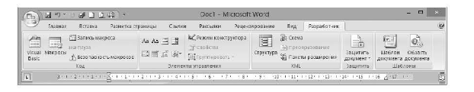
Рис. 3.27. Вкладка Разработчик

В более ранних версиях для этих целей использовалась панель формы (для добавления флажков, раскрывающихся списков и т. п.). Чтобы включить отображение вкладки Разработчик, выполните следующие действия:
нажмите кнопку Оffiсе;
кнопку Параметры Word;
в области категорий выберите Основные;
выберите параметр Показывать вкладку Разработчик на ленте (рис. 3.27);
нажмите кнопку ОК, чтобы закрыть диалоговое окно Параметры Word.
Аналогично данная вкладка добавляется B MS Excel u PowerPoint.

  - Практическая работа 3.2
Настройка МS Ехсеl 2007 (2010)

Задание 1. Полосы прокрутки.
В нижней части и справа окна находятся полосы прокрутки (горизонтальная и вертикальная соответственно) — специальные
регуляторы, необходимые для плавного перемещения по пространству табличного поля, а также для ускоренного передвижения по документу.
Выполните следующие действия:
в верхнем левом углу окна программы щелкните по кнопке Office;
в меню типичных задач выберите пункт Параметры Ехсеl;
в окне Параметры Ехсеl на вкладке Дополнительно в группе Показать параметры для следующей книги раскройте список и выберите книгу для настройки;
включите пункты Показать горизонтальную полосу прокрутки и Показать вертикальную полосу прокрутки (рис. 3.28);
если полосы прокруток не нужны, отключите соответствующие флажки;
закройте окно кнопкой ОК.

Задание 2. Работа с клавишей АП.
В программе Ехсеl изменились сочетания клавиш, начинающиеся с клавиши АН. Нажмите и удерживайте клавишу Alt.
На активной вкладке появятся карточки, отображающие подсказки клавиш к кнопкам команд (рис. 3.29). Таким образом, каждая команда имеет свою комбинацию быстрого доступа максимум из двух клавиш.
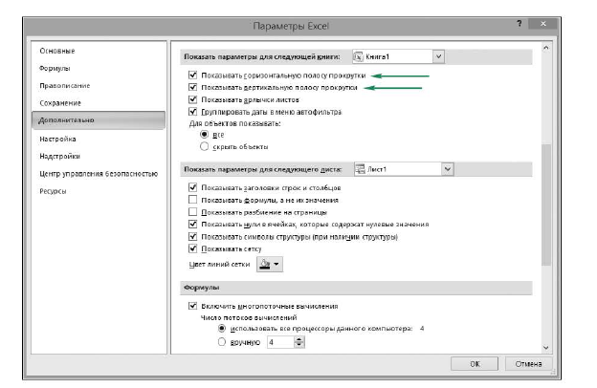
Рис. 3.28. Настройка полос прокрутки в Ехсеl
Нажмите любую клавишу, соответствующую карточке (буква и цифра или их сочетание). Например, вкладка «Формулы» — буква «У». В зависимости от подсказки, которая выбрана, либо сразу выполняется команда, либо открывается коллекция или меню, в которых, в свою очередь, также можно выбрать подсказки, связанные с «горячими» клавишами.
Так как у клавиши Аlt появилось новое предназначение, в подсказках к кнопкам вкладок сочетания клавиш с ее участием отображаться не будут, хотя сами сочетания по-прежнему работоспособны.
B
u
a

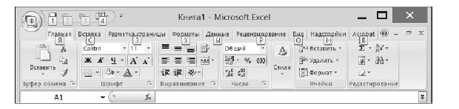
Рис. 3.29. Работа с клавишей АЕ в Ехсеl

Задание 3. Изменение масштаба табличного поля с помощью мыши.
Почти во всех программах, входящих в пакет Microsoft Office, имеется возможность изменять масштаб изображения с помощью колесика мыши. Для этого необходимо активировать данную возможность в настройках.
1. В верхнем левом углу окна программы щелкните по кнопке Office.
2. В меню типичных задач выберите пункт Параметры Ехсеl.
3. В окне Параметры Ехсеl на вкладке Дополнительно в группе Параметры правки включите пункт Панорамирование с помощью IntelliMouse (рис. 3.30).
4. Закройте окно кнопкой ОК.
5. Наведите курсор мыши на любое место табличного поля и прокрутите колесико мыши:
колесико к себе — масштаб уменьшится;
колесико от себя — масштаб увеличится.
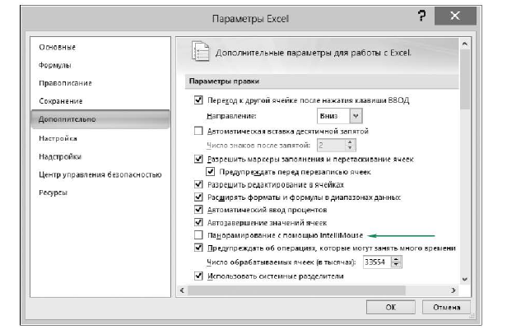
Рис. 3.30. Настройка изменения масштаба табличного поля с помощью мыши

При отключенном пункте колесико мыши прокручивает табличное поле вверх или вниз.\\
Задание 4. Настройка ленты в Ехсеl 2010. Настроить ленту можно следующим образом:
добавить новую вкладку;
добавить новую группу на вкладку;
добавить команды в группу! удалить группы с вкладки;
удалить команды из пользовательских (настраиваемых) групп; изменить порядок следования вкладок;
изменить порядок следования групп внутри вкладки;

изменить название вкладки; группы;
сбросить пользовательские настройки ленты.
Есть некоторые действия, которые нельзя выполнить: удалить встроенные вкладки — только скрыть их; добавить команды во встроенные группы;
удалить команды из встроенных групп;
изменить порядок следования команд во встроенной группе. Для настройки ленты выполните следующие действия: нажмите Office / Параметры Ехсеl / Настройка ленты (рис. 3.31);
выберите в раскрывающемся списке Выбрать команды категорию команд;
найдите команду в левом списке и щелкните по ней клавишей мыши;
используйте раскрывающийся список Настройка ленты, чтобы выбрать категорию вкладок:
У основные вкладки — содержит вкладки, которые всегда видны в окне;
У вкладки инструментов — содержит контекстные вкладки, которые появляются, только когда выбран объект определенного типа;
в правом списке выберите вкладку и группу, в которой должна находиться команда. Щелкайте на значках с изображением плюса, чтобы раскрывать пункты иерархического списка. Поскольку во встроенные группы нельзя добавить команды, то вам может понадобиться кнопка Создать вкладку или Создать группу для добавления вкладки или группы;
нажмите кнопку Добавить, чтобы добавить выбранную команду из левого списка в группу из правого списка.
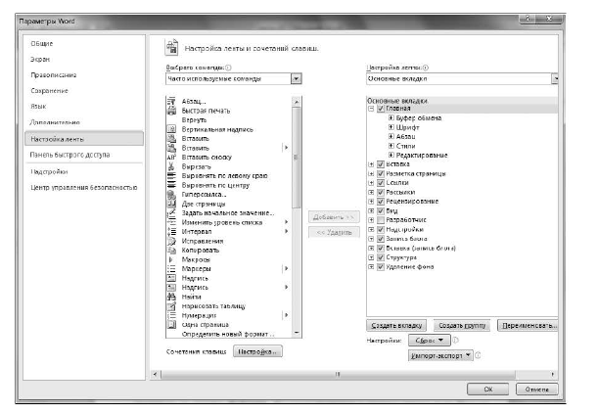
Рис. 3.31. Настройка ленты в Ехсеl
Новым вкладкам и группам даются общие названия. Чтобы переименовать выбранную вкладку или группу, используйте кнопку Переименовать. Кроме того, переименовывать можно встроенные вкладки или группы.
Задание 5. Возврат в Ехсеl буквенных обозначений столбцов. Выполните следующие действия:
1. Выберите Оffice / Параметры Ехсеl / Формулы;
2. Уберите флажок Стиль ссылок R1C1.
Задание 6. Планирование включения программы Мicrosoft Ехсеl. Допустим, необходимо запланировать запуск программы
Мicrosoft Ехсеl через 4 мин от момента планирования и провести наблюдение, как будет изменяться потребление ресурсов в момент загрузки Microsoft Ехсеl с помощью утилиты Диспетчер задач Windows.
Для планирования включения программ Мicrosoft Ехсеl выполните следующие действия:
1. Откройте окно программы Планировщик заданий. Выберите Пуск / Программы / Стандартные / Служебные / Планировщик заданий;
2. Выберите Создать задачу;
3. В окне Создание задачи укажите имя задачи;
4. На вкладке Триггеры в области Дополнительные параметры укажите необходимые временные интервалы;
5. На вкладке Действия выберите необходимое действие и загрузочный файл Ехсеl.

  - Практическая работа 3.3
Настройка МS Оutlook 2007 для доступа к учетной записи электронной почты
Выполните следующие действия:
1. Запустите Оutlook. При первом запуске Outlook открывается диалоговое окно Настройка учетных записей. Если диалоговое окно Настройка учетных записей не открывается при первом запуске Оutlook, то в меню Сервис выберите пункт Параметры учетной записи, а затем в диалоговом окне Настройка учетных записей на вкладке Электронная почта нажмите кнопку Создать;
2. На странице Выбор службы электронной почты выберите пункт Мicrosoft Ехсhange, РОР, IМАР или НТТР и нажмите кнопку Далее;
3. В нижней части страницы Автоматическая настройка учетной записи установите флажок Настроить вручную параметры сервера или дополнительные типы серверов;
4. Выберите Электронная почта Интернета и нажмите кнопку Далее;
5. Введите следующие сведения на странице Параметры электронной почты Интернета (рис. 3.32). В разделе Сведения о пользователе:
в поле Имя пользователя введите имя, которое будет видно получателям сообщений электронной почты, отправляемой с этой учетной записи;
в поле Адрес электронной почты введите адрес электронной почты.
В разделе Сведения о сервере:
в поле Тип учетной записи выберите IМАР или РОРЗ. Рекомендуется использовать IМАР;
в поле Сервер входящей почты введите имя сервера IМАР или POP (например, mail.rambler.ru);
в поле Сервер исходящей почты (SМТР) введите имя SMTP-сервера (например, mail.rambler.ru).
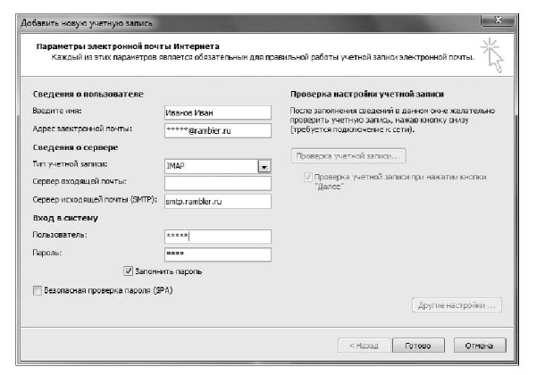
Рис. 3.32. Настройка параметров электронной почты Интернета
В разделе Вход в систему:
в поле Имя пользователя введите адрес электронной почты;
в поле Пароль введите пароль. Чтобы сохранить пароль в Оutlook, установите флажок Запомнить пароль;
6. В правом нижнем углу страницы щелкните ссылку Дополнительные параметры (Другие настройки), а затем заполните поля в диалоговом окне Параметры электронной почты Интернета:
1) на вкладке Сервер исходящих сообщений установите флажок SМТР-серверу требуется проверка подлинности;
2) на вкладке Дополнительно:
в разделе Сервер входящих сообщений (IМАР) или Сервер входящих сообщений (РОРЗ) выберите из раскрывающегося списка для параметра Использовать следующий тип шифрованного подключения значение SSL;
в разделе Сервер исходящих сообщений (SМТР) выберите из списка для параметра Использовать следующий тип шифрованного подключения значение TLS, а затем нажмите кнопку ОК;
если используется протокол РОР3 и нужно сохранять на сервере копии сообщений, установите флажок Оставлять копии сообщений на сервере в разделе Доставка. Если этот флажок не установлен, то все сообщения будут удаляться с сервера и храниться на локальном компьютере;
7. На странице Добавление новых параметров электронной почты нажмите кнопку Далее;
8. На странице Поздравляем! нажмите кнопку Готово. Закройте диалоговое окно Настройка учетных записей. Откроется окно Outlook.
  - Практическая работа 3.4
Настройка браузера Орега
Задание 1. Первоначальная настройка браузера. Выполните следующие действия:
1. Выберите Меню браузера / Настройки / Общие настройки;
2. В появившемся окне выберите вкладку Формы и снимите галочку с пункта Включить управление паролями. Включить эту опцию можно потом;
3. Нажмите вкладку Расширенные / Вкладки (рис. 3.33). Поставьте галочку возле пункта Открывать новую вкладку вслед за текущей. Теперь все новые вкладки будут открываться не с правой стороны панели вкладок, а следом за текущей вкладкой. Это очень удобно, когда открыто много страниц;

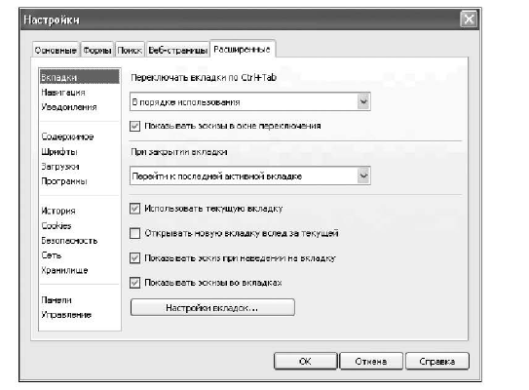
Рис. 3.33. Первоначальная настройка браузера Ореrа

4. Снимите галочку с опции Показывать эскиз при наведении на вкладку;
5. Снимите галочку с пункта Показывать эскизы во вкладках. Опция интересная (демонстрация эскизов страниц вместо корешков вкладок), но бесполезная, так как ориентироваться по внешнему виду страниц гораздо сложнее, чем просто по названиям вкладок;
6. Перейдите в подраздел Навигация и установите галочку возле пункта Показывать полный web-адрес в поле адреса. Включение этой опции запрещает браузеру скрывать часть адреса страницы в адресной панели;
7. Перейдите в подраздел Шрифты. Настройте Минимальный размер шрифта. Конкретное значение зависит от диагонали экрана и разрешения. Опытным путем следует подобрать размер шрифта, при котором комфортно читается текст на любом сайте. Мелкий шрифт будет давать лишнюю нагрузку на зрение;
8. Перейдите в подраздел Панели. Снимите галочку с пункта Меню по двойному щелчку левой клавишей мыши. Теперь при двойном щелчке мышью на каком-нибудь слове в тексте страницы не будет автоматически появляться контекстное меню.
Задание 2. Настройка cookie.
Cookies — это небольшие файлы с информацией, которую сохраняют у вас web-сайты при их посещении. Например, сооkie может быть создан для хранения содержимого корзины при посещении интернет-магазина или при перемещении по страницам сайта для подтверждения того, что вы уже авторизованы на нем.
Для настройки сооkie в меню браузера выполните следующие действия:
1. Выберите Настройки / Общие настройки / Расширенные / Сооkies (рис. 3.34). Настройки сооkie дают возможность контролировать обработку сооkie в Ореrа. По умолчанию установлена настройка «Принимать сооkie»;
2. Некоторые сайты требуют принятия сооkie, чтобы можно было использовать их службы. Если необходимо, чтобы эти сайты работали, но вы не хотите хранить сооkie в перерывах между посещениями, выберите «Удалять новые сооkie при выходе из Ореrа»;
3. Выберите настройку «Спрашивать, принимать ли сооkie». В этом случае каждый раз при отправке сооkie будет открываться диалоговое окно, в котором будет указана информация об источнике и атрибутах cookie;

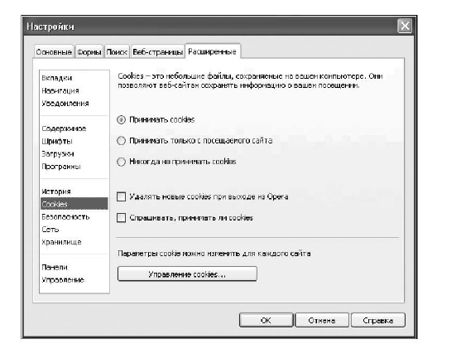
Рис. 3.34. Настройки соокie браузера Ореrа
4. Управление сооkie позволяет пользователю просматривать и редактировать сооkie, которые хранит Ореrа. Нажмите кнопку «Управление сооkie...». Вы увидите набор папок, названия которых соответствуют доменам. Используйте поле Найти для поиска доменного имени, затем откройте соответствующую папку для получения детальной информации обо всех сооkie, связанных с этим доменом;
5. Чтобы ограничить срок хранения сооkie временем окончания сеанса, выберите параметр «Принудительно удалить при выходе из Ореrа»;
6. Если необходимо принимать или отклонять все сооkie с определенного домена, выберите вариант «Запомнить мой выбор для всех сооkie этого домена». В следующий раз, когда этот домен будет отправлять сооkie, диалоговое окно больше не будет появляться.
Задание 3. Настройка папки по умолчанию для загрузок.
Если такую папку не назначать, то все, что будет скачиваться из Интернета, будет сохраняться на диск в системной папке Мои документы. Но можно назначить папку для загрузок на другом диске. Например, предварительно создайте на диске О папку Загрузки. Далее выполните следующие действия:
1. Откройте меню браузера;
2. Выберите Настройка / Общие настройки;
3. В разделе Загрузки откройте вкладку Расширенные и, нажав на кнопку Обзор, выберите созданную папку Загрузки. Нажмите ОК.
Задание 4. Настройка закладок.
1. Сортировать закладки удобнее по дате и времени, а не по названию. Для этого откройте меню браузера и выберите Управление закладками. Далее щелкните правой клавишей мыши и выберите Вид / Сортировать вручную.
2. Часто используемым закладкам удобно придумать псевдонимы (nickname) — oни могут быть как на русском, так и на английском языках. Для этого откройте меню браузера и выберите Управление закладками. Затем откройте свойства закладки страницы, например google.ru, и в поле Краткое имя напишите: гугл и ОК или любое другое имя. Теперь, чтобы открыть страницу www.google.ru, достаточно написать в адресной строке «гугл» и нажать Еnter.
  - Практическая работа 3.5
Порядок установки пакета MS Office 2007
Процесс настройки и установки Microsoft_Office 2007 заметно изменился по сравнению с предыдущими версиями Оffice. Теперь значительно упростились действия, необходимые для подготовки Осе к развертыванию с заданной конфигурацией.
Выполните следующие действия:
1. Запустите файл установки Setup.ехе;
2. Появится окно Мастера установки Мicrosoft Office 2007. Bвeдите лицензионный ключ;
3. На следующем этапе либо сразу выберите установку пакета, либо перейдите к настройке параметров;
4. Окно настройки параметров содержит три вкладки (рис. 3.35):
параметры установки, где можно отметить необходимые программы пакета, если не планируется полная установка;
расположение файлов, где можно выбрать место расположения программ;
сведения о пользователе, где введены сведения о владельце программного продукта.

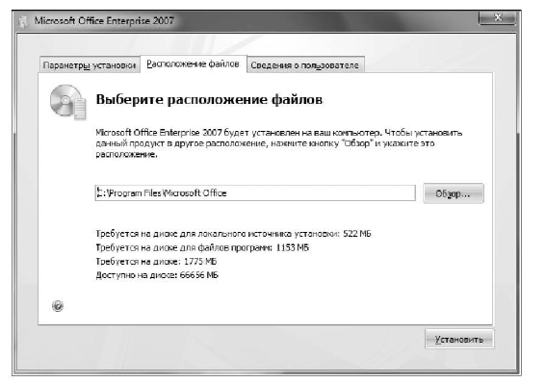
Рис. 3.35. Окно Мастера установки Microsoft Office (установка параметров)
После настройки параметров нажмите Установить, начнется процесс установки пакета.
  - Практическая работа 3.6
Добавление дополнительных вкладок и кнопок команд на ленту МS Word 2010
В МS Word 2010 можно самостоятельно создать свою вкладку (одну или несколько}, на которой расположите свои кнопки команд.
Однако надо помнить, что чем больше кнопок команд добавлено, тем мельче становятся изображения кнопок команд, чтобы все они могли уместиться на заданном участке ленты. Поэтому рекомендуется выбирать только наиболее часто используемые вами команды и формировать группы из наиболее близких тематически или практически команд, т.е. если кнопка команды относится к форматированию текста, ее стоит помещать в группу с соответствующим назначением.
Необходимые действия для добавления новой вкладки и кнопок команд:
откройте вкладку Файл и щелкните пункт Параметры;
в окне Параметры Мга выберите пункт Настройка ленты;
в правой нижней части окна Параметры Word с названием Настройка ленты и сочетаний клавиш щелкните кнопку Создать вкладку, либо в правом столбце группы Настройка ленты щелкните правой кнопкой мыши и в появившемся контекстном меню выберите пункт Создать вкладку;
новая вкладка появится в списке основных вкладок с именем по умолчанию Новая вкладка. В этой вкладке автоматически создается группа с названием Новая группа. Измените название группы и вкладки. Для этого щелкните правой кнопкой мыши по вкладке (группе). В появившемся контекстном меню выберите пункт Переименовать и введите название. Созданная вкладка совершенно пуста, т.е. имеет на ленте только одну группу, которая тоже не заполнена;
в окне Параметры Word в пункте Настройка ленты щелкните список Выберите команды из. Выберите пункт Часто используемые команды. В столбце кнопок команд выберите нужную вам и дважды щелкните мышью (или нажмите кнопку Добавить). Выбранная кнопка команды появится в новой вкладке. Проделайте так еще несколько раз, добавив необходимые кнопки команд. Заметьте, что сразу под кнопкой Добавить находится кнопка
Удалить, т.е. вы можете, проделав аналогичные действия, удалять ненужные вам кнопки команд. Подобным образом можно использовать контекстное меню;
для удаления созданной вкладки необходимо в контекстном меню вкладки выбрать команду Удалить.

Контрольные вопросы и задания

Каковы возможности текстовых редакторов?
Приведите примеры текстовых редакторов и текстовых процессоров.
В чем состоит назначение табличных процессоров?
Каковы структура и возможности электронных таблиц?
Дайте определение понятия базы данных.
В чем заключаются возможности и функции СУБД?
Перечислите основные виды графики.
Дайте сравнительную характеристику графических редакторов.

В чем заключается понятие и каковы возможности издательских систем?
Каковы назначение и функции систем автоматизированного проектирования?
Как классифицируются системы автоматизированного проектирования?
Каковы назначение и функции бухгалтерских программ?
Как классифицируются бухгалтерские программы?
Каковы назначение
Приведите примеры и возможности видеоредакторов, программ для обработки видео.
Каковы возможности программ по обработке звука?
Что такое браузер?
Перечислите виды браузеров.
Каковы возможности электронной почты?
Перечислите возможности почтовых программ.
Какие существуют почтовые программы?
Каковы назначение и виды НТМЕредакторов?
В чем возможности у сетевых программ?
В чем состоят понятие и функции локальных сетей?
Какое существует программное обеспечение для работы в локальной сети?
Какие особенности у пакетов прикладных программ?
Назовите основные классы (поколения) пакетов прикладных программ.
Приведите примеры пакетов прикладных программ.
Каков порядок установки прикладного программного обеспечения?

